UNIVERZITA PALACKÉHO V OLOMOUCI
PEDAGOGICKÁ FAKULTA

Bakalářská práce
Lucie Fojtíková

Vzdělávání a socializace žáků s odlišným mateřským jazykem

Olomouc 2024 Vedoucí práce: PhDr. Jitka Plischke, Ph.D.

Prohlašuji, že jsem bakalářskou práci na téma Vzdělávání a socializace žáků s odlišným mateřským jazykem vypracovala samostatně s použitím uvedené literatury a pramenů.

V Olomouci dne ……………………………………………….
Lucie Fojtíková

Poděkování
Chtěla bych poděkovat paní PhDr. Jitce Plischke, Ph.D., za odborné vedení, cenné rady, ochotu a vstřícné připomínky k mé práci.

Anotace

Příjmení a jméno autora | Lucie Fojtíková
Název katedry a fakulty | Pedagogická fakulta, Ústav pedagogiky a sociálních studií
Název bakalářské práce | Vzdělávání a socializace žáků s odlišným mateřským jazykem
Vedoucí bakalářské práce | PhDr. Jitka Plischke, Ph.D.
Počet příloh | 10
Počet titulů použité literatury
Klíčová slova | Integrace, inkluze, žák s odlišným mateřským jazykem, vzdělávání v českém prostředí
Charakteristika bakalářské práce | Práce se zaměřuje na charakteristiku žáků s odlišným mateřským jazykem. Zabývá se problémy vzniklé neznalostí jazyka českého a integrací žáků do českého prostředí. Udává možnosti pomoci takovým žákům a charakterizuje rozdíly ve vzdělávání v jejich mateřské zemi.

Obsah
Úvod 6
TEORETICKÁ ČÁST 8
1 Vymezení základních pojmů 8
1.1 Žák s odlišným mateřským jazykem 8
1.2 Vzdělávání žáka s odlišným mateřským jazykem 9
1.3 Vyrovnávací a podpůrná opatření 11
1.4 Poradenské služby 16
1.5 Integrace, inkluze 18
1.6 Základní dělení jazyků 19
2 Žáci s OMJ v českém prostředí 21
2.1 Český jazyk jako cizí jazyk 22
2.2 Základní vzdělávání na Ukrajině a reforma školství 23
2.3 Jazyk na Ukrajině 24
2.4 Přijetí do české školy 25
2.5 Zařazení do ročníku 27
2.6 Problémy žáků s OMJ ve výuce češtiny 28
2.7 Hodnocení žáků s OMJ 29
EMPIRICKÁ ČÁST 31
3 Hlavní cíl výzkumu a výzkumné otázky 31
Výzkumný vzorek 32
Případová studie č. 1 - žák A 32
Charakteristika žáka A 32
Případová studie č. 2 34
Charakteristika žáka B 34
Případová studie č. 3 36
Charakteristika žáka C 36
Analýza a interpretace výsledků výzkumného šetření 37
Výsledky a diskuse práce 40
Závěr 41
Zdroje 43
Přílohy 49

Úvod
Každý pedagog se v dnešní době může čím dál tím častěji setkat i v běžné třídě s žákem s odlišným mateřským jazykem. Je to způsobeno vlivem častější migrace, a to především občanů z východní Evropy a Asie, těchto obyvatel se v České republice nachází spousta, a právě tito obyvatelé mají odlišný mateřský jazyk. Dříve pro Českou republiku nebylo tolik nejrůznějších národností typické. Proto je třeba si uvědomit, že se každý pedagog musí připravit na přijmutí takového žáka do své třídy.
Tématem mé bakalářské práce je vzdělávání a socializace žáků s odlišným mateřským jazykem, konkrétně žáků příchozích z Ukrajiny. Toto téma je mi blízké, neboť pátým rokem pracuji jako asistent pedagoga a vychovatele školní družiny na běžné základní škole. V současné době třídu, ve které působím, navštěvuje takový žák. Zároveň mám možnost s dalšími příchozími žáky pracovat v odpoledních hodinách ve školní družině.
Cílem bakalářské práce je sumarizovat data o ukrajinských žácích a podle nich uvést charakteristiku žáků a jejich rodinné situace. Díky zesumírovaným datům z rozhovorů zjistit, jak probíhá integrace žáků z Ukrajiny do českého prostředí. A to z pohledu třídního učitele. Dále zjistit, jaká byla výchozí pozice žáků při nástupu do školy v České republice, popsat, jak žáci vnímají svoji současnou pozici v kolektivu třídy a interpretovat, jak rodina a žáci vidí svoji budoucnost a vizi v českém prostředí.
Práce bude rozdělena do tří kapitol, dvě kapitoly budou zaměřeny teoreticky, třetí kapitola se bude věnovat samotnému výzkumu.
První kapitola bude pojednávat obecně o základních pojmech a představení, kdo to je žák s odlišným mateřským jazykem. Součástí bude také legislativa, která se těchto žáků týká, především zde jsou popsány vyrovnávací a podpůrná opatření. Zaměří se také na podporu rodin a v neposlední řadě se zaměří na problematiku vzdělávání a podporu při socializaci žáků příchozích z jiné kultury.
Druhá kapitola se bude věnovat žákům s odlišným mateřským jazykem v českém prostředí. Seznámíme se s pojmy jako čeština pro cizince a čeština jako druhý jazyk v procesu edukace. Kapitola se zabývá celkovým přijetím žáka s OMJ do české základní školy a jeho zařazením do ročníku. Bude se soustředit i na možné problémy, s kterými tito žáci mohou mít problémy a jaké jsou možnosti při hodnocení těchto žáků.
Poslední kapitola bude samotný výzkum. Jednat se bude o kvalitativní výzkum-případovou studii, kde případy budou tři žáci jedné základní školy, kteří navštěvují 4., 5., a 6. ročník. Každý z nich pochází z rodiny, která do vypuknutí války žila na Ukrajině, pouze v jednom případě žil otec již delší dobu v České republice.
V rámci svého výzkumu budu provádět pozorování, polostrukturované rozhovory se žáky i s jejich zákonnými zástupci a v neposlední řadě bych také ráda analyzovala jejich školní činnost.

TEORETICKÁ ČÁST

Vymezení základních pojmů

1.1 Žák s odlišným mateřským jazykem
V České republice se na školách vyučuje českým jazykem. České školy však navštěvují i žáci, kteří mají odlišný mateřský jazyk než český. Mateřský jazyk je první jazyk, který se dítě učí od své matky nebo dospělých, kteří se nacházejí v jeho okolí, ve kterém se narodil. Jedná se o první jazyk, kterým jedinec nazírá na svět (Hájková, 2014, s. 7).
Stále častěji se stává, že českou školu navštěvují žáci, jejichž rodiče nepatří k občanům České republiky. Dříve se takoví žáci označovali termínem žáci-cizinci, dnes se však označená žák-cizinec užívá nejčastěji pouze v odborné literatuře a školské legislativě. Dnes tuto skupinu žáků označujeme jako žák s odlišným mateřským jazykem (dále jen žák s OMJ). Důvod vzniku tohoto označení je, že při vzdělání je třeba pedagogického vedení nejen pro cizince, ale také například pro migrantské rodiny s dětmi, které mají občanství v České republice. Zároveň do skupiny žáků s OMJ řadíme děti z rodin, které přicházejí zpět do České republiky a také děti z bilingvních rodin. (Kendíková, 2016, s. 29).
U žáků s OMJ vzniká problém jazykové bariéry. Tento problém tkví v tom, že neznají český jazyk, nebo jej ovládají jen velmi zřídka (Titěrová a kol., 2014, s. 13). Často se stává, že žáci nechápou výklad učitele, nechápou jednoduché pokyny a na stranu druhou oni sami se neumějí mnohdy ani zeptat a vyjádřit v dané situaci. Němec doporučuje, aby se učitel častěji ujišťoval, že žák pokynům rozumí, a hlavně, aby rozšiřovali co nejvíce svoji slovní zásobu (Němec a kol., 2019, s. 16).
Složitý faktor je také to, že rodiče žáků ve většině případech samotní nemluví a nerozumí česky. To znamená, že nerozumí učivu, a nemohou být nápomocni svým dětem při přípravě na výuku ve škole. Zároveň sociální prostředí pro žáky kolikrát nemusí být velmi příjemné. Díky neznalosti jazyka bývají vyčleněny z kolektivu a může dojít ke ztrátě motivace díky prožitému neúspěchu (Titěrová a kol., 2014, s. 13).
Pedagog by měl sledovat jazykové problémy i komunikační bariéry, které se u žáka objevují a cíleně pracovat na jejich odstranění. Důležitou složkou komunikace je také gestikulace. Každý národ má gestikulaci odlišnou. Používání gest během výuky je velmi důležité. Učitel, který stojí jen na jednom místě a nepoužívá žádnou gestikulaci, žáky nezaujme ani sebelepším tématem. To samé ale platí i pro nadměrné používání gest.
Děti, které se přestěhují do České republiky, trpí dle Titěrové tzv. ,,fenoménem vykořenění” (Titěrová a kol., 2014, s. 13). Díky přestěhování žáci přichází o své příbuzné, spolužáky a kamarády a zároveň o své přirozené prostředí. Při vstupu do nové školy mohou pociťovat samotu a mít pocit, že jsou od spolužáků separovaní. Tímto vlivem mohou pociťovat únavu, obavy nebo pocit zoufalství. Podle Titěrové tento stav může být dlouhodobý a je značně ovlivněn tím, jak je nové prostředí žákovi otevřené a jak se k tomu faktoru postaví celé zařízení školy. Titěrová dává do popředí propojení nového prostředí zároveň s bývalým prostředím žáka. Nejdůležitější však zůstává osvojení jazyka tak, aby žák byl schopen komunikovat, což prokazatelně ovlivní jeho socializaci v novém prostředí (Titěrová a kol., 2014, s. 13-14).

1.2 Vzdělávání žáka s odlišným mateřským jazykem
,,Vzdělávání je založeno na zásadách rovného přístupu každého státního občana České republiky nebo jiného členského státu Evropské unie ke vzdělávání bez jakékoli diskriminace z důvodu rasy, barvy pleti, pohlaví, jazyka, víry a náboženství, národnosti, etnického nebo sociálního původu, majetku, rodu a zdravotního stavu nebo jiného postavené občana” (Zákon č. 561/2004 Sb., ş 2).
Žáci s OMJ spadají do skupiny žáků se sociálním znevýhodněním (Kendíková, 2016, s. 10). Všichni tito žáci se sociálním znevýhodněním mají, podle Němce, hlavní společný znak. A to takový, že jejich znevýhodnění není ovlivněno zdravotním stavem. Abychom žáka mohli považovat za žáka se sociálním znevýhodněním, musí splňovat daná kritéria. Kritéria pro to, aby byl žák považován za žáka se sociálním znevýhodněním, se mohou lišit v závislosti na zemi, regionu nebo školním systému. Nicméně, existují určité obecné znaky a situace, které často označují žáka za sociálně znevýhodněného. Bartoňová uvádí, že ,,do okruhu žáků se sociálním znevýhodněním se řadí žáci, kteří pocházejí z prostředí sociálně nebo kulturně a jazykově odlišného od prostředí, v němž vyrůstají žáci pocházející z majoritní populace” (Bartoňová, 2007, s. 117). Žák se sociálním znevýhodněním je termín používaný v kontextu vzdělávání, který označuje žáka, co má speciální potřeby nebo omezení spojené se sociálním prostředím, z něhož pochází. Toto znevýhodnění může být spojeno s ekonomickou situací, sociálním prostředím, etnickým původem nebo jinými faktory, které mohou ovlivňovat žákův přístup k vzdělávání a jeho školní úspěch. Pro tyto žáky nemusí být odlišné kulturní prostředí samotnou nevýhodou, ale rozdílnost mezi kulturou rodiny a školy může způsobit právě žákovo znevýhodnění (Němec a kol., 2019, s. 12).
Fakt, že žáci nerozumí vyučovacímu jazyku, pokud se nevyučuje v jejich mateřském jazyce, působí žákům se sociálním znevýhodněním velký problém. Je důležité nejen, aby žák rozuměl českému jazyku, ale je důležité taky obeznámit ho s českým prostředím a českou kulturou. Na stranu druhou by školy měly brát ohled na odlišné národnosti žáků, kteří školu navštěvují (Bartoňová, 2007, s. 118).
Žáci se sociálním znevýhodněním často čelí různým výzvám, jako je nedostatek finančních prostředků, nedostatečná podpora ve škole nebo domácím prostředí, nedostatek motivace nebo nízká úroveň sebevědomí. Nedostatečná domácí příprava je způsobena ve většině případů tím, že rodiče žáka neznají vyučovací jazyk, a tudíž nerozumí ani zadanému úkolu. Pro školy je důležité poskytovat podporu a prostředky, které těmto žákům pomáhají překonávat jejich znevýhodnění a dosahovat svého plného potenciálu. Škola má za povinnost zajistit žákovi možnosti, které jsou nepostradatelné pro jeho vzdělávání. Žáci mají právo na využití školského poradenského zařízení (ŠPZ). Škola by také měla zařídit vhodné podmínky pro přijímání žáků ke vzdělávání a vhodné podmínky při ukončování vzdělávání (Kendíková, 2016, s. 10).
Dle Němce se už oficiálně neuvádí samostatná skupina žáků se sociálním znevýhodněním, ale spadá do skupiny žáků se speciálně vzdělávacími potřebami. Avšak opak je pravdou a oficiálně se tento termín stále užívá, především když je zapotřebí stanovit žákovi míru speciálních vzdělávacích potřeb (Němec a kol., 2019, s. 9-11). Školský zákon definuje žáka se speciálními vzdělávacími potřebami takto: ,,Dítětem, žákem a studentem se speciálními vzdělávacími potřebami se rozumí osoba, která k naplnění svých vzdělávacích možností nebo k uplatnění nebo užívání svých práv na rovnoprávném základě s ostatními potřebuje poskytnutí. Podpůrnými opatřeními se rozumí nezbytné úpravy ve vzdělávání a školských službách odpovídající zdravotnímu stavu, kulturnímu prostředí nebo jiným životním podmínkám dítěte, žáka nebo studenta. Děti, žáci a studenti se speciálními vzdělávacími potřebami mají právo na bezplatné poskytování podpůrných opatření školou a školským zařízením” (Zákon č. 561/2004 Sb., ş 16).
Žák, který má odlišnou státní příslušnost, nemůžeme automaticky přiřadit k žákům se speciálními vzdělávacími potřebami. Jako žáka se speciálně vzdělávacími potřebami ho můžeme nazývat až tehdy, když například má problém porozumět vyučovacímu jazyku, nebo cítí potřebu pomoci v přizpůsobení se (Titěrová, 2019, s. 7).
Ke srovnání speciálně vzdělávacích potřeb jsou pro žáky rozvržená podpůrná a vyrovnávací opatření (Radostný a kol., 2011, s. 12).

1.3 Vyrovnávací a podpůrná opatření
Vyrovnávací a podpůrná opatření jsou strategie a prostředky používané pedagogy a školami k poskytnutí individuální podpory žákům se speciálními vzdělávacími potřebami nebo žákům se sociálním znevýhodněním. Tyto opatření jsou zaměřeny na zajištění rovných příležitostí ve vzdělávání a na podporu úspěchu všech žáků, bez ohledu na jejich individuální potřeby či znevýhodnění.
Jako podpůrná opatření Kendíková udává ,,využití speciálních metod, postupů, forem a prostředků vzdělávání, kompenzačních, rehabilitačních a učebních pomůcek, speciálních učebnic a didaktických materiálů” (Kendíková, 2010, s. 11). Podpůrná opatření jsou zaměřena na poskytování specifické podpory žákům se zvláštními potřebami nebo sociálním znevýhodněním. Mohou zahrnovat individuální speciální vzdělávací plány (ISVP), které stanovují cíle a strategie pro podporu konkrétních potřeb žáka. Další podpůrná opatření mohou zahrnovat poskytování asistenčních technologií, pomoc speciálních pedagogů nebo psychologů, a zapojení rodiny do procesu vzdělávání.
Vyrovnávací opatření definuje jako ,,využívání pedagogických a speciálněpedagogických metod a postupů, jež odpovídají potřebám žáků” (Kendíková, 2010, s. 10). Vyrovnávací opatření jsou zaměřena na eliminaci nebo snížení nerovnováhy mezi žáky s různými úrovněmi schopností, dovedností nebo sociálních pozadí. Tyto opatření mohou zahrnovat diferenciaci výuky, která umožňuje přizpůsobit obsah, tempo a způsob výuky podle individuálních potřeb žáků. Další možností jsou skupinové aktivity nebo projektové práce, které umožňují spolupráci mezi žáky s různými schopnostmi a přinášejí vzájemný prospěch.
Míra podpůrných opatření ve vzdělávání závisí na řadě faktorů. Jedním z nich jsou individuální potřeby žáků. Studenti s různými druhy speciálních potřeb, znevýhodněními nebo učebními styly mohou vyžadovat různé úrovně podpory. Dostupnost finančních prostředků hraje také důležitou roli. Školy s vyšším rozpočtem mají větší možnosti nabídnout širší škálu podpůrných služeb, technologií a odborníků. Dostatek kvalifikovaných pedagogických pracovníků, včetně speciálních pedagogů, psychologů, logopedů, může ovlivnit míru poskytované podpory. Legislativní a právní rámec v dané zemi může stanovit požadavky na podpůrná opatření. Školy jsou povinny dodržovat zákony týkající se inkluzivity a podpory. Školy s důrazem na inkluzivní vzdělávání a podporu mohou nabízet více podpůrných služeb. Dalším faktorem, který ovlivňuje míru poskytované podpory je zapojení rodičů, rodinných členů a komunity. Aktivní spolupráce mezi školou, rodinou a komunitou může vést k lepšímu porozumění potřebám žáků a k efektivnější podpoře. Celkově lze říci, že míra podpůrných opatření ve vzdělávání je důsledkem kombinací těchto faktorů a způsobů, jak školy reagují na individuální potřeby svých studentů v souladu s dostupnými zdroji a právním rámcem.
Rozsah podpůrných opatření závisí právě také na znalosti vyučovacího jazyka (Kendíková, Vosmik, 2016, s. 9). Felcmanová dělí znalost vyučovacího jazyka do třech skupin podle závažnosti. Míra podpůrných opatření závisí na tom, do jaké skupiny žák patří. Jako ideální stav Felcmanová nazývá žáka, který ovládá jazyk v písemné i mluvené formě a má dostačující slovní zásobu s ohledem na jeho věk. Do první skupiny spadají žáci, u kterých není závažná neznalost jazyka. Jejich vyjadřování, slovní zásoba a pochopení je sníženo. Avšak i přes to v normální komunikaci s tímto žákem si toho nemusíme všimnout. Větší problém poté nastává u pravopisných cvičení, při chápání pokynů, nebo při souvislém projevu. Jako ideální pomůcky při řešení tohoto problému se zdá být vysvětlení neznámého slova, kterému žák nerozumí, gramatické pomůcky nebo názorná ukázka. Do druhé skupiny řadíme žáky, u kterých je slovní zásoba omezená a u kterých je menší znalost vyučovacího jazyka jasná na první pohled ze způsobu vyjadřování. Přesto žák jednoduchým pokynům a výkladu rozumí. Mezi poslední skupinu patří žáci, kteří nemluví vůbec česky a nerozumí ani jednoduchým pokynům. Zda žák jednoduchým pokynům porozumí, je bohužel limitován nízkou slovní zásobou nebo neznalostí písma a socializace do vyučovacího procesu mu činí velký problém (Felcmanová a kol., s. 109-110).
Podpůrná opatření dělíme do pěti stupňů, kdy jednotlivé stupně můžeme spojovat (Zákon č. 561/2014 Sb., ş 16). V příloze vyhlášky stojí, že žáků s OMJ se týkají pouze první tři stupně podpůrných opatření (Příloha k vyhlášce č. 27/2016 Sb., v platném znění). Poslední dva stupně se zaměřují na žáky se závažnějšími zdravotními problémy (Němec a kol., 2019, s. 24).
První stupeň podpůrných opatření ve vzdělávání obvykle zahrnuje opatření, která jsou poskytována v rámci běžného vzdělávacího prostředí a není třeba doporučení ze školského poradenského zařízení (Zákon č. 561/2004 Sb., ş 16). Tyto formy podpory jsou navrženy tak, aby pomáhaly žákům s drobnými obtížemi nebo potřebami, které nevyžadují rozsáhlou a cílenou podporu. První stupeň podpůrných opatření většinou nevyžaduje využívání speciálních pomůcek (Němec a kol., 2019, s. 21). Zároveň organizace výuky a hodnocení žáka jsou minimální (Vyhláška č. 27/2016 Sb., v platném znění, Hlava 1, Ş 2). Opatření může zahrnovat přizpůsobení obsahu a tempa výuky podle individuálních potřeb žáků. Další možností je poskytování dodatečné podpory nebo opakování látky pro žáky, kteří ji potřebují prohloubit nebo zopakovat. Školy také mohou nabízet tutoriály nebo studijní skupiny pro žáky, kteří potřebují další pomoc s učením. První stupeň podpůrných opatření je navržen tak, aby byl flexibilní a dostupný pro všechny žáky, a slouží jako první reakce na potřeby žáků v rámci běžného školního prostředí.
Do tohoto stupně podpory zasahují přímo sami učitelé, kteří žáka vyučují a celou situaci konzultují se školským poradenským pracovištěm. Do této podpory Michalík také zahrnuje změnu zasedacího pořádku ve třídách, délku přestávek mezi vyučovacími procesy, časovou dotaci při žákově práci a v poslední řadě také, jak dlouho bude vyučovací hodina trvat (Michalík a kol., 2015, s. 40).
Zda pomoc školy není dostatečnou může být pro žáka sepsán plán pedagogické podpory (Němec a kol., 2019, s. 23). Jelikož první stupeň podpůrných opatření si škola navrhuje sama, sama si i vyhodnocuje, zda se dosahuje plnění cílů, které byly plánem pedagogické podpory určeny. Zdali škola rozhodne do třech měsíců, že se plán podpory nenaplňuje je žákovi doporučena návštěva školského poradenského zařízení (Vyhláška č. 27/2016 Sb., v platném znění, Hlava 2, Ş 10).
Rozvoj jazyka by měl dle Titěrové trvat alespoň pět let, aby jejich čeština byla na pokročilé úrovni a mohla se řadit do podpůrných opatření prvního stupně. Uvádí také, těmto žákům by měl být v plánu pedagogické podpory sestaven jazykový rozvoj v určité oblasti (Titěrová, 2019, s. 17).
Druhý stupeň podpůrných opatření ve vzdělávání představuje rozšířenější a cílenější formu podpory určenou pro žáky s výraznějšími potřebami nebo obtížemi, které nelze účinně řešit pouze prostřednictvím prvního stupně podpory. Tato opatření obvykle vyžadují vypracování individuální péče o žáka, kdy by se však měl žák plně zapojit do výuky s ostatními spolužáky (Michalík, 2015, s. 41). K poskytování tohoto stupně podpůrných opatření je nutné doporučení ze školského poradenského zařízení (Zákon č. 561/2004 Sb., Ş 16). Zároveň u tohoto stupně podpůrných opatření platí podpůrná opatření prvního stupně (Michalík, 2015, s. 42).
Tento stupeň podpůrných opatření může zahrnovat například poskytování speciálního vzdělávacího plánu (SVP) nebo individuálního vzdělávacího plánu (IVP), které stanovují konkrétní cíle a strategie pro podporu daného žáka. Další možností může být poskytování individuálních terapeutických služeb, jako jsou logopedické, ergoterapeutické nebo speciálně pedagogické intervence. Druhý stupeň podpůrných opatření může také zahrnovat spolupráci s rodiči, rodinnými terapeuty nebo externími odborníky, aby se poskytla komplexní podpora žákovi v různých oblastech jeho života. Tato opatření jsou navržena tak, aby poskytovala žákům s většími potřebami individuální a účinnou podporu, která jim umožní dosáhnout svého plného potenciálu.
Žák ve výuce může dle ŠPZ využívat speciální didaktické pomůcky (Michalík, 2015, s. 41-42). V rámci českého jazyka se v tomto stupni podpůrných opatření jedná o využití učebnic, které jsou speciálně navržené pro výuku čtení a českého jazyka (Příloha k vyhlášce č. 27/2016 Sb., v platném znění).
Do tohoto stupně podpůrných opatření se řadí žáci, mají-li úroveň jazyka považovanou jako nedostatečnou. Titěrová říká, že ,,žák reaguje věcně správně na jednoduché pokyny, otázky, orientuje se ve známých školních a osobních situacích. Když mluví, může špatně vyslovovat, když píše, může psát s chybami. Jeho projev je jednoduchý (vyjadřuje se jednoslovně nebo ve velmi krátkých větách) a většinou používá nesprávné gramatické tvary”. (Titěrová, 2019, s. 16).
Titěrová také uvádí, že hodiny českého jazyka jako jazyka cizího je potřeba zaměřovat převážně na sféru čtení takovým způsobem, aby žák rozuměl, co čte, dále na rozvíjení slovní zásoby, rozvoj správné výslovnosti a učení se gramatických pravidel (Titěrová, 2019, s. 16).
V druhém stupni podpůrných opatření členíme dva předměty. Prvním z nich je předmět speciálně pedagogické péče. Předmět speciálně pedagogické péče se zaměřuje na poskytování individuální podpory a intervenčních opatření pro žáky se speciálními vzdělávacími potřebami. Tento předmět zahrnuje širokou škálu pedagogických strategií, metod a technik, které jsou navrženy tak, aby pomáhaly žákům s různým druhem znevýhodnění, od učení až po chování nebo emocionální potíže.
Speciálně pedagogická péče může zahrnovat poskytování individuální podpory speciálním pedagogem žákovi, s ohledem na jeho specifické potřeby a učební styl. Speciální pedagog spolupracuje s učiteli na přizpůsobení obsahu, metod a materiálů ve výuce tak, aby lépe vyhovovaly potřebám žáků se speciálními potřebami. Zároveň spolupracuje s rodiči, školním personálem a dalšími odborníky, aby zajistil koordinovanou a komplexní podporu pro žáka. Speciální pedagog také pomáhá identifikovat vhodné technologické nástroje, pomůcky nebo alternativní materiály, které podporují učení a participaci žáka ve vzdělávacím procesu.
Dle vyhlášky by tato hodina měla probíhat jednou za týden v reedukačních skupinách, ve kterých budou nejvýše čtyři žáci. Cílem speciálně pedagogické péče je zajistit, aby žáci se speciálně vzdělávacími potřebami měli rovné příležitosti k dosažení svého plného potenciálu ve vzdělání a aby byli úspěšní ve škole i v životě.
Druhým předmětem je pedagogická intervence. Je to proces, kterým pedagogové nebo speciální pedagogové reagují na potřeby a výzvy vzdělávání žáků. Tento předmět intervence se zaměřuje na poskytování specifické podpory, která má pomoci žákům dosáhnout svého plného potenciálu ve vzdělání. Zahrnuje širokou škálu strategií, technik a opatření, které jsou navrženy tak, aby vyhovovaly potřebě a výzvám žáků.
Pedagogická intervence může zahrnovat úpravu obsahu, metod a materiálů ve výuce tak, aby lépe vyhovovaly individuálním potřebám a učebním stylům žáků. Poskytuje individuální podporu a doplňkový čas pro žáky, kteří potřebují pomoci nebo učení ve vlastním tempu. Pedagogové společně s dalšími odborníky vypracovávají a implementují individuální plány pro žáky s výraznějšími potřebami. Spolupracují s rodiči a školním personálem, aby zajistili koordinovanou, konzistentní a komplexní podporu pro žáka v různých prostředí.
Stejně jako speciálně pedagogická péče je i intervence realizována ve škole nebo ŠPZ. Ve škole i ve ŠPZ by měla intervence probíhat jednou týdně ve skupině maximálně šesti žáků. Titěrová srovnává pedagogickou intervenci s běžným doučováním. V této hodině učitel vysvětluje učivo a zároveň ho s ním procvičuje. U žáků, u kterých je domácí příprava nedostatečná, způsobena neznalostí jazyka u rodičů nebo původním odlišným vzdělávacím systémem, dochází v rámci tohoto předmětu k plnění domácích úkolů (Titěrová, 2019, s. 16).
Třetí stupeň podpůrných opatření ve vzdělávání představuje už vyšší úroveň individuální podpory pro žáky s těžšími potřebami nebo výzvami. V tomto stupni podpůrných opatření se žáci vzdělávají podle individuálního vzdělávacího plánu. Od třetího stupně opatření mají žáci, pokud je to nutné, právo využít asistenta pedagoga nebo sdíleného asistenta. Při tomto stupni podpůrných opatření dochází k naplňování podpůrných opatření prvního a druhého stupně (Michalík, 2015, s. 42-43).
ŠPZ může v tomto stupni podpůrných opatření zařadit využívání speciálních pomůcek. Rozdílně od druhého stupně jsou učebnice rozděleny zvlášť (Němec a kol., 2019, s. 34). Prvním z typů učebnic je zaměření na hodiny českého jazyka, druhý typ je zaměřen na hodiny čtení. Žáci zde mohou využít také počítače či tabletu (Příloha k vyhlášce č. 27/2016 Sb., v platném znění).
Titěrová říká, že do tohoto stupně podpůrných opatření se řadí žáci, kteří nezvládají ani komunikovat v českém jazyce (Titěrová, 2019, s. 14). Ve třetím stupni je nutná úprava obsahu vzdělávání, spočívající ve stanovení českého jazyka jako jazyka cizího. Probíhá třikrát týdně, maximálně však dvě stě hodin (Příloha k vyhlášce č. 27/2016 Sb., v platném znění). Je důležité uvědomit si, že současně s výukou českého jazyka by se škola měla věnovat tomu, aby se žák přizpůsobil novému kulturnímu prostředí. Na prvním místě však zůstává to, aby se žák dokázal dorozumět v obyčejných situacích a zvládnul porozumět jednoduchým pokynům. Poté teprve může chápat výuku jazyka (Titěrová, 2019, s. 14).
Předmět speciálně pedagogické péče a pedagogické intervence mají ve třetím stupni jinou časovou dotaci. Předmět speciálně pedagogické péče by měl probíhat dvakrát týdně, ale opět v reedukačních skupinách maximálně se čtyřmi žáky. Pedagogická intervence by měla probíhat dvakrát týdně a ve ŠPZ jednou týdně. Při pedagogické intervenci se předmět v obou zařízení uskutečňuje ve skupině maximálně šesti žáků (Příloha k vyhlášce č. 27/2016 Sb., v platném znění).
Každé podpůrné opatření je plněno pomocí deseti oblastí, přitom každá oblast se detailněji zaměřuje naplňování podpůrných opatření pro jednotlivou skupinu žáků (Felcmanová, Habrová a kol., 2015, s. 26). Jedná se o oblasti ,,organizace výuky, modifikace vyučovacích metod a forem, intervence, pomůcky, úprava obsahu vzdělávání, hodnocení, příprava na výuku, podpora sociální a zdravotní, práce s třídním kolektivem, úprava prostředí” (Felcmanová, Habrová a kol., 2015, s. 3).

1.4 Poradenské služby
Poradenské služby jsou důležitou součástí školního prostředí a přispívají k celkovému rozvoji a úspěchu žáků, posilování partnerských vztahů mezi školou a rodinou a vytváření inkluzivního a podpůrného vzdělávacího prostředí. Jsou zaměřeny na poskytování odborného poradenství a podpory žákům, rodičům, pedagogům a dalším členům školní komunity. Tyto služby jsou navrženy tak, aby pomáhaly řešit širokou škálu otázek spojených se vzděláváním, osobním rozvojem a sociálním začleněním. Poradenské služby jsou škole, žákovi a jeho zákonným zástupcům poskytovány až ve chvíli, kdy si o ně zažádají (Kendíková, Vosmik, 2016, s. 18). Jsou poskytovány bezplatně, nutností je, aby zletilý žák (nebo jeho zákonný zástupce) předložil písemný souhlas. (Vyhláška č. 197/2016 Sb., Ş 1).
Poradenství pro žáky poskytuje individuální podporu ve zvládání osobních, emocionálních, akademických nebo sociálních výzev. Nabízí poradenství a informace pro rodiče ohledně vzdělávacích možností, strategií podpory v domácím prostředí, zvládání školních obtíží jejich dětí a dalších souvisejících témat. Poradenské služby také nabízejí odborné poradenství a podporu pedagogům ohledně implementace inkluzivních vzdělávacích postupů, diferenciaci ve výuce, řízení třídy, interakce se žáky se speciálními vzdělávacími potřebami a dalších pedagogických témat.
Poradenské služby zároveň poskytují informace a podporu ohledně profesního rozvoje, plánování kariéry, výběru vzdělávacích programů a dalších souvisejících otázek. Nabízí poradenství a intervenci pro řešení sociálních interakcí, mezilidských vztahů, behaviorálních problémů a emočních potíží ve školním prostředí.
Školská poradenská zařízení musí umožnit poradenské služby do tří měsíců od zažádání (Kendíková, 2010, s. 47). Za školské poradenské zařízení je považována pedagogicko-psychologická poradna nebo speciálně pedagogické centrum (Kendíková, Vosmik, s. 15). Speciálně pedagogické centrum je určeno pro žáky se zdravotním postižením (Kendíková, Vosmik, 2016, s. 27). Aby došlo ke kvalitní podpoře pro žáky s SVP, je podle Kendíkové a Vosmika důležitá spolupráce školy, rodičů a pedagogicko-psychologické poradny (Kendíková, Vosmik, 2016, s. 26).
,,Poradna poskytuje služby pedagogicko-psychologického a speciálně pedagogického poradenství a pedagogicko-psychologickou pomoc při výchově a vzdělávání žáků” (Kendíková, Vosmik, 2016, s. 25). Služby poradny nejsou určeny pro žáky se zdravotním postižením a záleží na volbě rodičů, kterou poradnu si vyberou pro spolupráci. Zaměstnanci poraden jsou speciální pedagogové, metodici prevence, psychologové případně sociální pracovníci (Kendíková, Vosmik, 2016, s. 25). Výsledkem návštěvy pedagogicko-psychologické poradny je vyšetření, díky kterému dojde k posouzení míry speciálně vzdělávacích potřeb žáka a následně ke stanovení míry speciálního vzdělávání. Díky vyšetření dochází také k návrhu podpůrných a vyrovnávacích opatření, která jsou předkládána škole a zákonným zástupcům žáka (Kendíková, 2010, s. 11-13).

1.5 Integrace, inkluze
Integrace je chápána jako integrované vzdělávání, což můžeme vysvětlit jako začleňování žáků s různými vzdělávacími potřebami do běžné školy. Pojem inkluze znamená zařazení všech žáků do běžné školy, kdy je podstatné hledat řešení při selhání dítěte ve vzdělávacím procesu (Průcha a kol., 2009, s. 104-107).
Integrací rozumíme zařazení a vzdělávání žáků se speciálními vzdělávacími potřebami v běžných školách. Přináší řadu výhod pro všechny žáky, včetně zlepšení akademických výsledků, rozvoje empatie a porozumění, podpora osobního rozvoje a zvýšení sounáležitosti a přijetí ve školní komunitě. Může být realizována formou individuální integrace do vyučování v běžných kmenových třídách nebo formou skupinové integrace ve speciálních třídách. Při výuce je žák pozorován a výsledky jeho vzdělávání se odesílají do poradenských zařízení. Integrace vzniká na základě žádosti zákonných zástupců žáka, která je konzultována s příslušnými odborníky. Výuku žáka provádí pedagog nebo speciální pedagog (Radostný a kol., 2011, s. 13).
Slovo inkluze lze vysvětlit jako možnost vzdělávání všem žákům bez toho, aby se přihlíželo na jejich specifické potřeby. Žáci navštěvují školu ve svém okolí, kde se vzdělávají se stejně starými žáky. V těchto třídách pak může vzniknout různorodá skupina, kdy se žáci od sebe navzájem učí různým dovednostem. Když se v jedné třídě sejde například žák se sníženým intelektem, nadaný žák, žák s handicapem a žák z kulturně odlišného prostředí znamená to, že tito žáci sdílí své dovednosti a získávají zkušenosti z odlišností jiných žáků (Kargerová, Stará a kol., s. 34-35). Inkluze tedy naplňuje potřeby vzdělávání jak žáků se speciálními potřebami, tak žáků intaktních a toto vzdělávání probíhá u obou skupin dohromady (Radostný a kol., 2011. S. 13-14). Podstatné u inkluzivního vzdělávání je, aby školní vzdělávací program a klima školy bylo přizpůsobeno potřebám žákům s OMJ (Radostný a kol., 2011, s. 17). Za inkluzi v souvislosti se žáky s OMJ považujeme to, jak je uzpůsobeno prostředí, ve kterém se žák vzdělává vzhledem k jeho kulturnímu prostředí a zároveň s ohledem na žákovu neznalost českého jazyka (Radostný a kol., 2011, s. 36). Při inkluzi dochází ke vzdělávání žáků s OMJ, intaktních žáků, žáků s různým typem postižení, nadaných žáků a jiných deficitů nebo omezení, přičemž učitel musí mít ke každému jedinci individuální přístup, což znemožňuje vyřazení jakéhokoliv žáka z vyučovacího procesu (Teorie inkluzivní výuky).
K žákům s různým druhem postižení nebo znevýhodnění můžeme přistupovat různě, avšak všechny přístupy se navzájem propojují. Jako další přístup lze uvést termín exkluze. Jde o přístup, kdy je žák zcela vyloučen ze vzdělávacího procesu. S touto formou se však setkáme pouze zřídka. Opačný pojem exkluze je pojem segregace. Jedná se o vzdělávání, které probíhá ve speciálních školách. Při této formě vzdělávání je však hrozba, že žák nebude zařazen do běžné společnosti. Další nevýhodou této formy je fakt, že žáci jsou řazeni do speciálních škol na základě určitých znaků, jako je třeba kulturní odlišnost, a ne na základě skutečných potřeb (Radostný a kol., 2011, s. 13). U žáků s OMJ nemůžeme mluvit o segregaci, jelikož jsou součástí běžného vzdělávacího procesu. Bohužel těmto žákům často brání v začlenění fakt, že nerozumí vyučovacímu jazyku (Linhartová, 2018, s. 20).
Ohledně žáků s OMJ, nemůžeme stanovit jeden přístup, který lze použít u všech žáků. Každý žák je jiný a každý potřebuje individuální přístup. Integrace žáka s OMJ je v prvé řadě ovlivněna samotným žákem, ale zároveň možnostmi školy. Zapotřebí je především poskytnutí odpovídající individuální podpory ve výuce pro tyto žáky (Titěrová a kol., 2014, s. 14).
Inkluze žáků s OMJ probíhá na principu stejných postupů jako u jinak znevýhodněných žáků. To znamená, že by mělo dojít ke srovnání jejich speciálně vzdělávacích potřeb (Radostný a kol., 2011, s. 15). Hlavním cílem je, aby se všichni žáci vzdělávali společně, aby dokázali spolupracovat a respektovat fakt, že každý žák se může něčím lišit (Principy inkluzivního vzdělávání).

1.6 Základní dělení jazyků
Různé jazyky mohou mít společné i odlišné znaky. Důležitou věcí u jazyků je, jak vyjadřují gramatické jevy. Není možné definovat jedno kritérium, které jazyky rozdělí do nějaké skupiny, jelikož i jazyky podobné mohou mít znaky jiných jazykových skupin, tudíž nelze přesně definovat to, do jaké skupiny jazyků patří. Hájková říká, že je i přesto důležité jednotlivé jazyky třídit do určitých skupin, protože při jejich osvojování se částečně aktivuje jiná část lidského mozku (Hájková, 2014, s. 36).
Klasifikace genetická
Podle klasifikace genetické se teorie jazyků dělí podle podobnosti do tzv. jazykových rodin (Čermák, 2011, s. 68).
Češtinu dle genetické klasifikace řadíme do indoevropských jazyků, přesněji do jazyků západních, slovanských. Slovanské jazyky mají společnou flexi, což znamená ohýbání slov, nebo také vid sloves (Čermák, 2011, s. 69). Do indoevropských jazyků dále řadíme například bulharštinu, rumunštinu nebo moldavštinu. Však narozdíl od češtiny se rumunština a moldavština řadí mezi jazyky románské (Čermák, 2011, s. 70).
Ukrajinský jazyk neboli ukrajinštinu řadíme mezi východoslovanské jazyky, náležící mezi slovanské jazyky a patří do rodiny indoevropských jazyků. Po jazykové stránce je nejvíce příbuzný s běloruštinou, poté s ruštinou a polštinou. Vyvinul se z východního nářečí praslovanštiny.
Klasifikace typologická
Typologickou klasifikaci jazyků můžeme charakterizovat jako klasifikaci, která třídí jazyky ,,na základně formálních charakteristik, způsobu výstavby a uspořádání jazykových jednotek” (Mareš, 2014, s. 35).
Český jazyk řadíme mezi flektivní jazyky (Hájková, 2014, s. 36). Odlišná je zejména tím, že obsahuje určité hlásky, které v jiných jazycích nenajdeme. Typická hláska pro český jazyk je “ř”. Hlavní v češtině je také přízvuk, který spadá na první slabiku v taktu. Čeština je také těžký jazyk zejména díky psaní i/y. Obsahuje mnoho tvarů slov, kdy koncovka slova vyjadřuje různý gramatický význam. Narozdíl od ostatních jazyků je čeština jednoduchá v souvislosti se slovesnými časy (Hájková, 2014, s. 38-39).
Typologicky klasifikace ukrajinštiny zahrnuje několik různých aspektů jazyka, které mohou být zkoumány a klasifikovány. Fonologicky je ukrajinština podobná ruštině, ale má také některé rozdíly, jako je například zachování tvrdých a měkkých souhlásek. Ukrajinština má také poměrně bohatý systém samohlásek a systém skloňování a časování, který je charakteristický pro slovanské jazyky. Kromě toho má ale složitý systém slovesného vidu (dokonavý a nedokonavý vid). Syntax ukrajinštiny má tendenci být flexibilní, s volnějším pořadím slov ve větě. Nicméně, podobně jako v dalších slovanských jazycích, je časté použití skloňování a časování k určení vztahů mezi slovy ve větě. Celkově lze ukrajinštinu typologicky klasifikovat jako slovanský jazyk, který má své vlastní a charakteristické rysy a odlišnosti od ostatních slovanských jazyků, zejména v rámci jeho fonologie, morfologie a lexikálního slovního fondu.

Žáci s OMJ v českém prostředí

Jde o žáky, kteří přicházejí ze země, kde se mluví jiným jazykem a s češtinou se nikdy předtím nesetkali. Také jsou to jedinci, jejichž rodiče nebo prarodiče jsou původem z České republiky. Tito žáci se vzdělávali v zahraničí v cizojazyčné škole bez soustavného vzdělávání v oblasti českého jazyka a češtinou se tedy setkali jen zřídka. Další skupinou žáků jsou ti, kteří se v zahraničí vzdělávali v cizojazyčné škole, avšak ve svém zájmu se učili česky. Také sem přicházejí žáci, kteří se vzdělávali v cizojazyčné škole, ale ve své kmenové třídě byli přezkoušeni z českého jazyka. U velké většiny případů jde o státní občany České republiky, kteří se narodili v České republice nebo v zahraničí. Jako další skupinu žáků cizinců můžeme uvést ty, kteří se vzdělávali v zahraničí a zároveň navštěvovali českou školu bez hranic, kde se zaměřovali na literaturu, zeměpis a dějepis České republiky v souladu s rámcovým vzdělávacím plánem. Tito žáci jsou většinou státní občané České republiky a narodili se v České republice nebo v zahraničí. Poslední skupinou jsou žáci přicházející ze zahraničí, kteří navštěvovali české oddělení evropské školy. Jedná se o žáky, co se v České republice narodili nebo se narodili v zahraničí (Slavíková-Boucher, 2016, s. 5).
U žáků s OMJ byl jazyk rozvíjen od dětství v jejich mateřském jazyce, proto jejich začátky vzdělávání v České republice jsou obtížnější, než pro české děti (Felcmanová a kol., 2015, s. 36).
Hlavním činitelem, který ovlivňuje žákovo rozvíjení jazyka ve výuce podle Felcmanové jsou:
- Předchozí zkušenosti s výukou a gramotnost v mateřském jazyce
- Věk, ve kterém přišli do české školy
- Znalosti, dovednosti a schopnosti porozumění jazyku a učiva
- Očekávání rodiny a komunity
- Porozumění vzdělávacímu systému
- Možnost podpory učení a jazykového rozvoje doma i ve škole
(Felcmanová a kol., 2015, s. 37).
Jazyková bariéra žáků s OMJ jim výrazně ovlivňuje jejich školní úspěšnost. Je zapotřebí si uvědomit, že při výuce dochází zároveň ke vzdělávání pomocí cizího jazyka a k učení cizího jazyka. Vzdělávání v českém prostředí může žákům ovlivnit také jejich kulturně odlišné prostředí (Radostný a kol., 2011, s 16).

2.1 Český jazyk jako cizí jazyk
Výuku českého jazyka ve vztahu žák s OMJ můžeme rozdělit do dvou oblastí. První z nich je čeština jako cizí jazyk. Tuto oblast můžeme srovnat s ostatními nemateřskými jazyky a je určen pro ty jedince, kteří mluví jiným jazykem v českém jazykovém prostředí. Je přihlíženo na věk, zájmy a intelekt žáků. Druhou oblastí rozumíme češtinu pro cizince. V tomto oboru se žákům, kteří mluví jiným jazykem dostává výuka českého jazyka v českém i zahraničním prostředí. Vytváří ji edukační zkušenosti pedagogů cizinců a odvozuje poznatky z první zmíněné oblasti (Hájková, 2014, s. 25).
Specifičnost žáků s OMJ se týká převážně výuky češtiny a celkově přístupu k této výuce. Pro tyto žáky by měla být výuka rozdílná než samotný vyučovací předmět Český jazyk. Pro žáky s OMJ je tento vyučovací předmět druhým jazykem. Každý takový žák se na svůj mateřský jazyk dívá zcela přirozeně, ale ten, pro kterého se nejedná o mateřský jazyk, může mít pohled naprosto odlišný (Titěrová a kol., 2014, s. 13).
Před začátkem výuky českého jazyka je důležité posoudit aktuální jazykové poznatky a kompetence žáka. To nám pomůže v porozumění, co žák přesně neumí a zároveň, co potřebuje nebo na druhou stranu, čemu už rozumí a není důležité se tomu věnovat. K tomu slouží jazyková diagnostika pro žáky s OMJ. Při kontrolování dovedností, hlavně při tvoření plánu podpory pro žáky s OMJ je jazyková diagnostika velmi důležitá (Felcmanová a kol., s. 40).
Jazyková diagnostika slouží ke zjišťování jazykových znalostí žáka. Metody zjišťování a rozsah zjišťovaného se při diagnostice může lišit. Liší se převážně v tom, že není známo, v jakém školním prostředí a jakými metodami byl žák s OMJ vzděláván v zemi, odkud přišel. Pro tuto diagnostiku je důležitá spolupráce rodiny, od kterých získáváme informace jako například postoj žáka ke studiu ve své zemi původu, prospěch žáka nebo také jaké navštěvoval zájmové činnosti. Podle Felcmanové by zapojení do zájmové činnosti v České republice mohlo pozitivně ovlivnit žákovu integraci. Rodina nám také pomáhá zjišťovat, jestli má žák například soukromé doučování. V případech, kde rodiče nemluví česky, řeší se tyto informace přes tlumočníka (Felcmanová a kol., s. 38).
Jako další součást jazykové diagnostiky považujeme to, jaké dovednosti v rámci jazyka žáci s OMJ mají. Posuzována je především míra zvládání čtení, psaní, porozumění a mluvení. Felcmanová ale říká, že celková diagnostika v rámci jazyka není vytvořena, ale jednotlivé části ano.
Třetí částí diagnostiky žáků s OMJ je zjišťování dovedností v ostatních předmětech. Felcmanová uvádí, že je důležité, aby rodiče poskytli sešity žáka z jeho země, jelikož díky nim učitel může posoudit žákovu dosavadní úroveň a také díky nim může navázat na probírané učivo. Zvláště důležité je to pro začátečníky. U pokročilých žáků se pak zkoumá, jak rozumí odbornému textu. Takový žák by měl zvládat vyhledat v textu zásadní informace a říct, čemu rozumí a čemu nerozumí. Podstatné je, aby i učitel se přesvědčil, zda žák všemu dobře rozumí a ví, co se od něj požaduje.
Poslední součástí jazykové diagnostiky je zapojení žáka do chodu třídy, a především do výuky. Zaměřuje se také na zkoumání toho, jestli si žák hledá kamarády, jaké je jeho chování o přestávkách a zda se baví se svými spolužáky. Patří sem také sledování pokroku v českém jazyce (Felcmanová a kol., s. 39-40).
Pro začátek výuky českého jazyka je pro žáka velmi důležitá motivace. Pokud se stane, že učitel žákovi vypráví o tom, jak je čeština složitý jazyk, žák už od začátku ztratí chuť k učení. Z tohoto důvodu je podstatné žáka motivovat a povzbuzovat, aby chtěl i sám od sebe se česky naučit (Radostný a kol., 2011, s. 56).

2.2 Základní vzdělávání na Ukrajině a reforma školství
Vzdělávání na Ukrajině je podobné vzdělávacímu systému v jiných zemích postsovětského bloku. Základní vzdělání je povinné a zahrnuje obvykle devět ročníků. Některé změny ve vzdělávacím systému mohou nastat v důsledku politických událostí, ekonomických podmínek a sociálních potřeb.
Základní rámec zahrnuje předměty jako jsou matematika, vědy, literatura, cizí jazyky (často ruština a angličtina), historie, geografie, fyzika, chemie, výtvarná výchova, tělesná výchova a další. Ukrajinský vzdělávací systém se snaží poskytnout žákům komplexní základní vzdělání, které je klíčové pro jejich další studium a kariéru.
Od roku 2018 bylo zahájeno mnoho reforem v ukrajinském vzdělávacím systému, včetně aktualizace učebních osnov, zavedení nových předmětů a zlepšení odborné přípravy učitelů. Tyto reformy jsou často motivovány snahou o harmonizaci s evropskými standardy a podporu moderního a konkurenceschopného vzdělávání.
Nová školská reforma – Nová ukrajinská škola (NUŠ), představuje přechod z povinné jedenáctileté školní docházky na dvanáctiletou. Žáci, kteří zahájili povinnou školní docházku před rokem 2018, studují ve škole jedenáct let. Ti, kteří nastoupili v roce 2018 a později, plní již dvanáctiletou školní docházku. Nyní by základní všeobecné vzdělávání mělo trvat čtyři roky, od pátého ročníku začíná střední vzdělávání. Po pěti letech, což je podle českého vzdělávacího systému devátá třída, žáci skládají postupovou zkoušku, aby mohli pokračovat ve vyšším stupni středního vzdělávání. Vyšší stupeň střední školy trvá tři roky. Před NUŠ to byly dva roky. Po dvanácti letech studia žáci dosáhnou úplného středního vzdělání.
Na prvním stupni základních škol se reforma projevila například v uspořádání a vybavení třídy. Také metodické postupy se změnily. V prvních třídách žáci nedostávají hodnocení známkami ani nedostávají domácí úkoly. Hodnotící způsob se od českého velmi liší. A to hlavně tím, že na Ukrajině mají dvanáctistupňovou hodnotící škálu. Ta umožňuje zhodnotit výkon žáka, nakolik se účastní vzdělávacího procesu a poukázat na slabá místa. Dle názoru psychologů je dvanáctibodová škála pro žáky vhodnější, jelikož rozšiřuje možnosti adekvátního ohodnocení znalostí (Ministerstvo školství, mládeže a tělovýchovy, 2024, Praha).
Nově byla zavedena také povinná výuka v ukrajinském jazyce. Tam, kde žijí slovansky mluvící menšiny, je přechod z ruského jazyka na ukrajinský pozvolnější, ale školy jsou povinny přejít na jednotný státní vyučovací jazyk do roku 2023. Výjimkou jsou školy soukromé, které nefinancuje stát. Zde může výuka probíhat i v ruském jazyce. Škola ale musí mít alespoň předmět – ukrajinský jazyk (Zákon č. 454/2023 Sb.).
Vzdělávací systém na Ukrajině je postižen i politickými a sociálními otřesy, zejména v oblasti Donbasu a Krymu. Konflikty v těchto oblastech mohou mít vliv na přístup k vzdělání pro místní obyvatele, způsobit přesídlení a přerušení vzdělávacích programů.

2.3 Jazyk na Ukrajině
Čeština a ukrajinština jsou dva zcela odlišné jazyky, které patří do různých jazykových rodin. Čeština je západoslovanským jazykem, zatímco ukrajinština je východoslovanským jazykem. Český jazyk používá latinku s diakritickými znaménky, zatímco ukrajinština používá cyrilici. Ve fonologii se čeština a ukrajinština liší, s češtinou mající poměrně komplexní systém souhlásek a samohlásek a ukrajinština se vyznačuje odlišným rozdělením souhlásek do tvrdých a měkkých.
Slovní zásoba obou jazyků je ovlivněna historickými, kulturními a geografickými faktory, což vede k mnoha rozdílům mezi nimi. Gramatika češtiny a ukrajinštiny má podobné rysy, ale určité rozdíly v torbě slov, skloňování, časování a sktruktuře vět. Historie a kultura obou zemí jsou odlišné, což ovlivňuje i jejich jazyk. Tyto faktory formují každý z těchto jazyků a vedou k jejich charakteristickým rysům a používání (Večerka, 1979).
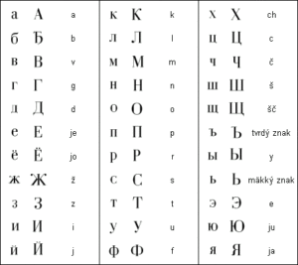
Obr. 1: Moderní azbuka
Ukrajinština má také bohatou literární tradici, s mnoha významnými spisovateli, básníky a intelektuály, kteří přispěli k formování jazyka a kultury. Mezi nejznámější patří například Taras Ševčenko, Ivan Franko a Lesja Ukrajinka.
V ukrajinštině existuje mnoho dialektů, které se liší podle regionu. Standardní ukrajinština se používá ve vzdělávání, médiích a veřejném životě. V některých regionech země se používá také ruština, zejména ve východních oblastech (Večerka, 1980).

2.4 Přijetí do české školy
Školský zákon říká, že krajský úřad v místě pobytu žáků, musí zajistit ,,bezplatnou přípravu k jejich začlenění do základního vzdělávání, zahrnující výuku českého jazyka přizpůsobenou potřebám těchto žáků” (Zákon č. 561/2004 Sb., Ş 20). Vztahuje se to k žákům, jejichž rodiče mají jinou státní příslušnost, ale studují nebo pracují na území České republiky. Krajský úřad také dle školského zákonu je povinen zajistit přípravu pedagogických pracovníků, kteří budou žáky s OMJ vzdělávat (Zákon č. 561/2004 Sb., Ş 20).
Před přijetím žáka do vzdělávání by se měl ředitel, třídní učitel a učitel českého jazyka sejít s rodiči a dohodnout se, do jakého ročníků žáka zařadit a společně posoudit úroveň znalostí žáka (Kostelecká a kol., 2013, s. 54).
Škola, kam žák nastoupí velmi ovlivní jeho začlenění nejen do výuky, ale také do společnosti. Proto přijetí žáka-cizince není jednoduché a obzvlášť, pokud jich je v jedné třídě více. Rodiny, které mluví cizím jazykem, mají velký problém se v nové zemi dorozumět. Je to způsobeno právě tím, že mají problémy s naučením nového jazyka. V rodinách, kde se dítě díky školní docházce naučí dorozumívat českým jazykem, se stává právě on zprostředkovatelem mezi rodiči a ostatní společností.
U žáků s OMJ platí při povinné školní docházce stejné podmínky jako pro českého žáka. Co se týká nástupu do první třídy, účastní se běžného zápisu. Doporučena je docházka do tzv. Přípravné třídy, kdy se žáci lépe socializují do kolektivu, naučí se fungování školy a pomůže jim to při zdokonalení českého jazyka (Kendíková, 2016, s. 33). Přípravná třída může být podle školského zákona zřízena v případě, že ji bude navštěvovat minimálně deset dětí. S vytvořením musí souhlasit krajský úřad. Ve škole potom o zřízení rozhoduje ředitel, na základě žádostí rodičů nebo na žádost školského poradenského zařízení. Vzdělávání v přípravné třídě spadá školnímu vzdělávacímu programu (Zákon č. 561/2004 Sb., Ş 47).
Žáci, co začínají navštěvovat české vzdělávání do svých devíti let, většinou rychle ztratí jejich komunikační handicap. Větší problém pak nastává pro žáky, kteří českou školu začnou navštěvovat v pozdějším věku (Šindelářová, Škodová, 2012, s. 46). Hlavním důvodem je to, že výuka ve vyšších ročnících už není tak názorná a žáci mají větší problém porozumět (Felcmanová a kol., 2015, s. 36).
Důležitým činitelem při začleňování žáka s OMJ je typ mateřského jazyka. Podle Šindelářové a Škodové mají nejmenší problémy s dorozumíváním a komunikací žáci, kteří mají mateřský jazyk slovenský (Šindelářová, Škodová, 2012, s. 47). Tito žáci například lépe porozumí českému ohýbání slov narozdíl od žáků, kteří se ve svém mateřském jazyce s ohýbáním slov nikdy nesetkali (Hájková, 2012, s. 63). Menší problémy při učení mají žáci, kterých mateřský jazyk alespoň spadá do slovanských jazyků, nebo nějaký slovanský jazyk alespoň znají. Proto je důležité žáky rozdělit na dvě skupiny a to: Slovany a Neslovany (Šindelářová, Škodová, 2012, s. 47).
Jako součást přijímání žáka do české školy by měl být přijímací pohovor s rodiči žáka, díky kterému škola získá základní informace o žákovi, a pomocí kterých usnadní žákovi začlenění do české školy (Radostný a kol., 2011, s. 23). Je důležité, v jakém jazyce tento rozhovor bude probíhat. Zda se škola s rodiči žáka nedorozumí, měl by být součástí tlumočník. Tlumočníka zajistí buďto škola, anebo si jej rodiče přivedou sami. K překládání také může sloužit nějaký spolužák (Slavíková-Boucher, 2016, s. 7). Je ale zapotřebí informovat rodiče, že informace při rozhovoru jsou diskrétní, aby nedošlo ze strany rodičů žáka s OMJ k pochybnostem (Radostný a kol., 2011, s. 24).
Rodiče by měla škola informovat o právech a povinnostech vůči škole. Důležité je seznámení s během a pravidly školy (Šindelářová, Škodová, 2012, s. 45). Dále s průběhem výuky, a určitě také rodiče seznámit s tím, jak vůbec funguje český vzdělávací systém a vzájemně si předat kontakty (Přijetí do základní školy). Škola by měla také uvědomit rodiče, jak žáka omlouvat při jeho nepřítomnosti a o tom, že probíhají třídní schůzky (Šindelářová, Škodová, 2012, s. 45).

2.5 Zařazení do ročníku
Přijetí žáka s OMJ do třídy ovlivňuje především věk a počet absolvovaných ročníků (Radostný a kol., 2011, s. 27-28). Dalším důležitým faktorem je také to, jestli žák navštěvoval českou mateřskou školu, nebo zda byl vychováván českým vychovatelem a na jaké úrovni zná vyučovací jazyk. Šindelářová a Škodová uvádí, že nejlepší věk pro učení jazyka je od čtyř do šesti let. Za prospěšné považují odklad školní docházky až o dva roky, kdy dojde ke zlepšení jazykových znalostí, což ocení především jejich budoucí učitelé (Šindelářová, Škodová, 2012, s. 45-46).
V případech, kdy se nedá doložit kolik ročníků žák absolvoval, musí být umístěn nejvýše o jednu třídu níže tak, aby dokončil základní vzdělávání ve věku sedmnácti let (Radostný a kol., 2011, s. 27-28). Že žák musí základní vzdělávání dokončit maximálně do sedmnácti let, uvádí školský zákon (Zákon č. 561/2004 Sb., Ş 36). Žák s OMJ by neměl být zařazen do nižšího ročníku ani při úplné neznalosti českého jazyka. V těchto případech by mohlo dojít až k agresivnímu nebo pasivnímu chování. Pro žáky s OMJ je také dobré zařazovat je do tříd s menším počtem žáků, pokud to škola umožňuje, aby se jim učitel mohl dávat větší pozornosti (Radostný a kol., 2011, s. 27-28).
Při zařazování žáka do ročníku musíme dodržovat přání rodičů, i když by byly v rozporu s výše uvedenými fakty. Důvodem může být odlišná kultura některých zemí, a umístění žáka do nižšího ročníku by mohlo znamenat špatnou výchovu ze strany matky žáka, která odpovídá za jeho pokroky (Hájková, 2014, s. 63). Dle jazykových a komunikačních kritérií musí vyplývat zařazení žáka do konkrétního ročníku.
Zároveň by ve třídě nemělo být více jak pět žáků-cizinců, aby nebylo bráněno učiteli plnohodnotné spolupráci s českými dětmi, tak ani v práci s žáky s OMJ. Hájková ale také uvádí, že pokud žáků s OMJ je ve třídě více jak pět, mohou si vzájemně pomáhat a podporovat se. Na stranu druhou to může mít opačný výsledek, kde žáci vytvoří uzavřenou skupinu a tím je pak ohrožena integrace do českého prostředí. Tohle všechno ale záleží na konkrétních žácích a třídách (Hájková, 2012, s. 63).

2.6 Problémy žáků s OMJ ve výuce češtiny
Díky neznalosti vyučovacího jazyka, žákům s OMJ dělá velký problém osvojit si nové učivo. Jazyk, který dosud používali byl pro ně jediný, díky kterému si osvojovali různé pojmy a vytvářeli si různé představy, je pro ně nyní v českém prostředí zcela nepotřebný a nevyužitelný. K pochopení nového učiva je zapotřebí, aby se žáci naučili dorozumívat českým jazykem. Český jazyk je pro ně důležitý také proto, aby byli schopni se začlenit do kolektivu a k osvojení nového učiva v novém jazyce (Radostný a kol., 2011, s. 16).
Ze začátku, když žáci s OMJ nerozumí úkolům, které pedagog zadá, používají ke splnění napodobování ostatních spolužáků. Časem ale dochází k osvojení, kdy žák pokynům začne rozumět bez napodobování spolužáků a později už plní úkoly podle pedagoga i s jednoduchými komentáři, které sice nemusí být úplně správně vysloveny, ale důležité je, že pokynům rozumí (Hájková, 2014, s. 87).
Pro začátky výuky je dobré využívání pomůcek při výuce. Díky obrázkům, encyklopediím a dalšímu materiálu je učivo velmi názorné. Při výuce žáka s OMJ také pedagog může využívat pomůcky pro žáky s dyslexií a dysgrafií. V hodinách českého jazyka musí brát pedagog zřetel na to, že čeština je pro žáka druhým jazykem, a proto by měl používat učebnice určené pro tyto žáky (Šindelářová, Škodová, 2012, s. 51-52). Pomůcky a speciální učebnice, které žákům škola nabídne, mohou využívat zdarma (Kendíková, 2016, s. 10).
U mluvené řeči svým mateřským jazykem, většinou nikdo nepřemýšlí nad jazykovými zvláštnostmi a je pro něj přirozená. Proto je pro žáky s OMJ zvuková stránka jazyka velmi složitá. Při výuce nového jazyka a při chybování v něm si teprve žák začne všímat náležitostí, které se váží na jeho mateřský jazyk. Tímto dochází k provázání mateřského jazyka s jazykem cizím.
Často se má za to, že nejtěžší je výslovnost písmene Ř, ale Hájková říká, že zrovna to nemusí být tím neproblematičtějším. Obecně žákům s OMJ dělá problém výslovnost ve skupinách di, ti, ni a dy, ty, ny. Problémové jsou zároveň samohlásky, a to především při délce samohlásek. To je způsobeno jejich přízvukem, kdy je především protahují samohlásky a zkracují nepřízvučné slabiky. Tento problém se dá řešit jedině při častém pohybu v česky mluvícím prostředí (Hájková, 2014, s. 40).
2.7 Hodnocení žáků s OMJ
Ve školách hodnocení žáků s OMJ způsobuje velké problémy (Radostný a kol., 2011, s. 51). Při hodnocení žáka by měla škola brát ohled na typ znevýhodnění (Kendíková, 2016, s. 10). U hodnocení žáků-cizinců se využívají stejné metody jako u českých žáků. Jedná se o hodnocení známkou nebo slovní hodnocení. U toho se ale přihlíží na míru zvládnutí českého jazyka (Hájková, 2014, s. 97). Při hodnocení známkou, by se žák s OMJ neměl srovnávat s jeho spolužáky, ale měl by se hodnotit jeho celkový pokrok (Kendíková, 2016, s. 97).
Slovní hodnocení může být pro žáka s OMJ jistou formou motivace, jelikož u slovního hodnocení se popisuje také žákovo zlepšení a jeho celkový posun, proto Kendíková doporučuje ředitelům školy, aby se o toto hodnocení zasloužili (Kendíková, 2016, s. 41). V případě slovního hodnocení pedagoga je největší problém u rodičů žáka, jelikož hodnocení nerozumí. Za vhodný způsob se považuje překlad slovního hodnocení do mateřského jazyka rodičů a žáka, nebo domluvení schůzky s rodiči a tlumočníkem, který hodnocení přeloží (Titěrová a kol., 2018, s. 28).
Felcmanová říká, že ideální hodnocení žáka, které může pomoci pedagogovi zvolit, jaké metody použít a jakým způsobem modifikovat obsah vyučovaného, je formativní hodnocení (Felcmanová a kol., 2015, s. 40). Jedná se o typ hodnocení, založeném na aktivitě žáků ve vyučovacím procesu. Jelikož by měl být schopen si sám určit, zda danému učivu rozumí, nebo potřebuje delší čas, jde vlastně o nějaký typ sebehodnocení žáka. Při formativním hodnocení je důležitá zpětná vazba, která by měla být jak ze strany žáka, tak ze strany učitele (Felcmanová a kol., 2015, s. 41-43).
Jelikož hodnocení žáka, který vůbec nehovoří česky, je velmi složité, může se použít vyrovnávací plán. Tento plán upravuje vzdělávací cíle ve školním vzdělávacím programu individuálně pro daného žáka. Radostný i Kendíková ve svých publikacích uvádí stejnou myšlenku a tou je, že žáci s OMJ se nesrovnává s ostatními žáky, ale je hodnocen jeho individuální posun. Při hodnocení se užívá známka nebo slovní hodnocení. Radostný také říká, že je zapotřebí seznámit spolužáky s tímto hodnotícím systémem (Radostný a kol., 2011, s. 49).
Neznalost jazyka hodně ovlivňuje žákův výkon ve vyučovacím procesu, proto by se u hodnocení na vysvědčení mělo přihlížet na znalost v oblasti českého jazyka. Ze slovního hodnocení, které pedagog použije, musí být jasná žákova úroveň znalostí, které jsou v souladu s věkem a předpoklady žáka. Pedagog může při hodnocení žáka-cizince využít i klasickou klasifikační škálu, přičemž platí stejné zásady jako při slovním hodnocení (Zákon č. 48/2005 Sb., Ş 15).

EMPIRICKÁ ČÁST

Hlavní cíl výzkumu a výzkumné otázky

Pro svoji bakalářskou práci jsem jako typ výzkumu zvolila kvalitativní výzkum. ,,Pro kvalitativní výzkum je typické zejména dlouhodobé shromažďování podrobných dat v malých skupinách jedinců s cílem získat ucelený obraz viděný očima zkoumaných subjektů. Nezkoumají se tedy jevy typické pro celou populaci, ale spíše jevy specifické pro zkoumanou komunitu. Zkoumá se malý počet případů, zato však intenzivně a do hloubky” (Emanovský, 2013, s. 59-60).
U kvalitativního výzkumu je možné detailně popsat určitého jedince v určitém prostředí, zkoumat průběh, hledat souvislosti v dané problematice a nabízet určité teorie. Nevýhodou kvalitativního výzkumu je velká časová dotace pro sběr potřebných dat. Zároveň se může stát, že výzkumník a jeho pohled na danou problematiku ovlivní výzkum (Hendl, 2005, s. 52). Metodologie se v průběhu celého výzkumu může stále dotvářet (Emanovský, 2013, s. 60).
Samotného výzkumníka považujeme za výzkumný nástroj, přičemž výzkumník si vede poznámky o jevech a zkoumá je. Úmyslně si vybírá zkoumané subjekty, aby co nejlépe sloužily k poskytnutí potřebných informací (Emanovský, 2013, s. 60).
Pro detailní popis zkoumaných jedinců byla použita případová studie. ,,V případové studii jde o detailní studium jednoho případu nebo několika málo případů” (Hendl, 2005, s. 104). Jedná se o sbírání co nejvíce informací o daném jedinci. Po ukončení zkoumání se popisovaný případ dává do širších souvislostí (Hendl, 2005, s. 104).
Hlavním cílem tohoto výzkumu je zjistit, jak probíhá integrace žáků s odlišným mateřským jazykem do výuky v českém prostředí, začlenění do kolektivu a posuny při osvojování českého jazyka. A vidina jejich budoucnosti. Celkově byly stanoveny čtyři výzkumné otázky. Otázky znějí:
- Jakým způsobem se žáci z Ukrajiny začlenili do třídního kolektivu? Z pohledu třídního učitele
- Jaká byla výchozí pozice žáků při nástupu do základní školy v České republice?
- Jak žáci vnímají svou současnou pozici v kolektivu třídy?
- Jaká jsou jejich očekávání a vize?
K naplnění cíle výzkumu byla využita technika Případové studie. Můžeme ji charakterizovat jako výzkumnou metodu běžně užívanou v disciplínách psychologie, sociologie, politologie atd. Předpokladem je, že se soustředí na jeden sociologický objekt či sociologickou jednotku, jakou může být typicky i specifický jednotlivec, rodina, pracovní zájmová či etnická skupina, lokální komunita či instituce. Tento případ následně studie nahlíží, sleduje a zpracovává jako celek ze všech sociologicky relevantních aspektů. Charakteristické pro případovou studii je kombinace různých technik sběru dat. Preferovaná je analýza dokumentů ve spojení s přímým pozorováním předmětu studie. Užívány jsou zvukové i vizuální záznamy. Doporučovány jsou spíše kvalifikační metody a techniky než metody statické.

Výzkumný vzorek
Celý výzkum je zaměřen na žáky s odlišným mateřským jazykem. Na jejich integraci do českého prostředí a vize do budoucna. Konkrétně byli zkoumáni tři žáci příchozí z Ukrajiny.
Výzkum probíhal na jedné základní škole. Zkoumáni byli tři chlapci, jeden v pátém ročníku a dva ve čtvrtém. Celkem tedy jde o 3 respondenty. Vzhledem k dodržení anonymity jsou jednotliví žáci označováni písmeny A, B, C.

Případová studie č. 1 - žák A

Charakteristika žáka A
Žák A ve svých deseti letech dochází do čtvrté třídy. S rodiči a svým o dva roky starším bratrem se přistěhovali z Ukrajiny. Rodina je tedy úplná. Bratr žáka také navštěvuje stejnou základní školu, ale šestý ročník. Přistěhovali se kvůli politické situaci a ekonomickým potížím v zemi. Žák na Ukrajině navštěvoval první a druhou třídu. V Česku po přistěhování nastoupil do třetí třídy. Tudíž zde v České republice je rodina necelé dva roky. Znalost češtiny při nástupu do třetí třídy nebyla žádná. Hovořil pouze ukrajinsky a rusky. Angličtina pro něj byla také spíše nový jazyk. I přesto během prvních měsíců začal rozumět jednoduchým pokynům učitele, skládal jednoduché věty a psal jednoduchá slova.
Rodiče se velmi snaží přizpůsobit se novému prostředí. Sami chodí na lekce českého jazyka a doma jemu věnují spoustu času. Oba pracují pro české firmy, a tudíž je zapotřebí se dorozumět. Otec zde měl práci již dříve, než se nastěhovala celá rodina. Když to bylo možné jezdil za rodinou na Ukrajinu. S domácí přípravou si žák A pomáhá navzájem s jeho starším bratrem.
Žák A žije se svojí rodinou v pronajatém domě na vesnici, pár kilometrů od základní školy. Oba rodiče jsou zaměstnaní. Otec pracuje pro truhlářskou firmu a matka pracuje v továrně na výrobu hygienických pomůcek.
Je to zdravý chlapec s běžným fyzickým vývojem. V minulosti neměl žádné velké zdravotní problémy a pravidelně navštěvuje zdravotní prohlídky. Žák ve většině případů je veselý a přátelský. Občas mu dělá problém komunikace s vrstevníky, z důvodu pozůstatku přízvuku svého mateřského jazyka. Žák má několik blízkých přátel a aktivně se věnuje sportu jako je fotbal nebo florbal. Pravidelně navštěvuje tréninky místního fotbalového klubu.
Podle učitelky je žák velmi snaživý, komunikativní, veselý a přátelský. Při hodinách jde vidět velká příprava v domácím prostředí. Mezi jeho oblíbené předměty patří matematika, tělesná výchova a výtvarná výchova. Do třídního kolektivu skvěle zapadl. Ve škole žák využíval speciálního předmětu výuky Českého jazyka pro cizince.
Do pedagogicko-psychologické poradny zaslán nebyl, protože učivo skvěle dohnal a díky výborné domácí přípravě vše zvládá. I když jsou určité oblasti, které mu dělají problémy, učitelka se rozhodla je tolerovat, aby žáka nedemotivovala.
Třídní učitelka společně se speciální pedagožkou vymyslela pro žáka plán pedagogické podpory (PLPP). Dle něj žáka v předmětu Český jazyk limitují potíže při aplikaci pravidel pravopisu češtiny. Tím se rozumí například délky samohlásek, měkčení (skupiny di/dy, ti/ty, ni/ny), psaní skupin dě, tě, ně, bě, pě, vě, mě. Kvůli úplnému neporozumění slov nerozpozná příbuznost – problémy s pravidly psaní vyjmenovaných slov. Dále nesprávné skloňování některých slov, nesprávné časování sloves. Občasné neporozumění čtenému kvůli neznámým slovům.
Byla mu poskytnuta podpůrná opatření ve škole. Těmi jsou úpravy metod práce se žákem, organizace výuky, úpravy při hodnocení žáka, pomůcky, ale také požadavky na organizaci práce učitele a podpůrná opatření v rámci domácí přípravy.
Úpravou metod práce bylo rozhodnuto o poskytnutí a povolení práce s přehledy jevů českého jazyka (vyjmenovaná slova, slovní druhy) a pracovních listech na docvičování požadovaného učiva. S tím jsou spojeny povolené pomůcky při výuce. Individuální přístup a to, že je potřeba během hodin žákovi častěji dopomoci připomenutím pravidel nebo ponouknutí k pečlivé kontrole své práce a zároveň k poskytnutí více času na kontrolu, což je zahrnuto do úpravy v organizaci výuky. Místo diktátů ověřovat znalosti spíše na doplňovacích cvičení, případně ústně.
Žák je hodnocen s přihlédnutím na jeho potíže. V písemných pracích se převážně testuje jeden gramatický jev a slohové práce jsou hodnoceny s přihlédnutím k výše zmíněnému.
V požadavcích na organizaci práce učitele je uvedeno přihlédnutí k žákovým specifikům i v ostatních předmětech (rychlost a porozumění čtenému, pravopis).
V podpůrných opatření v rámci domácí přípravy stojí, že žák A bude občas dostávat jiné domácí úkoly než jeho spolužáci, které budou zaměřeny na jevy, co jsou potřeba docvičit.
Na začátku spolupráce s žákem učitelka využívala obrázkové kartičky pro lepší pochopení významu slov, dnes ale stačí, když žákovi slovo vysvětlí ústně. Žák je velmi snaživý a šikovný. Nikdy s ním nebyl nijak závažný problém ve výuce, ani o přestávkách.

Případová studie č. 2

Charakteristika žáka B
Žák B se přistěhoval s rodinou z Ukrajiny. Nyní jsou v České republice druhým rokem. Žák zde nastoupil do třetí třídy. Teď již navštěvuje čtvrtou třídu, ale stále přetrvávají velké problémy v Českém jazyce.
Rodina přišla ve větším počtu. Tím je myšleno sestra se třemi dětmi a matka žáka B a jeho starší sestra. Oba otcové rodin byli nuceni z důvodu války zůstat na Ukrajině a plnit povinnosti vůči státu. Rodina je tedy za normálních okolností úplná, ale nyní žijí odděleně od otce. U obou případů jde vidět, jak moc ten muž v rodině chybí. Chlapci nemají mužský vzor, od kterého by se mohli učit a matky nemají oporu při nelehkých chvílích života. Jediný kontakt s otci jsou telefonáty nebo zprávy přes mobilní telefon. Je možné, že i díky nelehké rodinné situaci ani domácí příprava na vzdělávání tohoto žáka, není nijak moc znát.
Žák B žije se svou matkou a sestrou v městysi, kde oba navštěvují stejnou základní školu. Žijí v pronajatém obecním bytě. Matka je zaměstnaná. Pracuje v továrně, kde má třísměnný provoz.
Nebyly zjištěny žádné zdravotní problémy. Na zdravotní prohlídky dochází pravidelně. Jeho fyzický vývoj probíhal bez problémů. Aktivně se zapojuje do sportovních aktivit, především mezi ně patří fotbal. Ve svém okolí pravidelně navštěvuje fotbalový klub a účastní se sportovních zápasů.
Žák je většinou velmi aktivní během volných chvil, ale ve vyučovacím procesu jeho aktivita klesá. Problémem je přetrvávající odpor k učení se českého jazyka a celkově ke vzdělávání. Tento problém už měl při školní docházce na Ukrajině. Podle katalogového listu žáka byl průměrný a v hodinách nesoustředěný. Chlapec není zcela přátelský a má rád bojové sporty.
Třídní učitelka charakterizovala žáka jako velmi živého, ale ne úplně přátelského k celému kolektivu třídy. Problémy má především v oblasti čtení a psaní. Pro jeho problémy se zvládáním školní práce byl jako podpůrné opatření vyhotoven plán pedagogické podpory (PLPP). Žák v některých případech nerozumí zadání nebo nezná gramatická pravidla. Čtení má velmi trhavý charakter a u některých slov má špatnou výslovnost. Neovládá vázané písmo, píše převážně tiskacím písmem a hlavně velkým.
V PLPP si dali za cíl postupně posílit znalost českého jazyka na komunikační úrovni, písemný projev a čtení. A vůbec nejvíce potřebná je motivace žáka k učení.
Důležitou úpravou metod v práci se žákem je volba metody výkladu spojena s vizualizací a možností praktické aplikace, která pomůže lépe pochopit neznámá slova. Dále je nastaveno volit text k nácviku čtení a psaní na úrovni žákových dovedností. Vybírat jednoduchý a krátký text. Namísto písemného zkoušení volit ústní a místo diktátů spíše doplňovací cvičení. Častěji se doptávat na porozumění u pokynů nebo například při čtení s porozuměním. Je také potřeba občas látku dané hodiny žákovi zjednodušit při zapisování. Žák navíc dostane písanku, kde si bude zdokonalovat své písmo a bude doplňovat právě probíraný jev.

Je také zapotřebí snažit se o posílení domácí přípravy. Zlepšit jeji strategii a pravidelně vypracovávat zadané úkoly. Využívat grafické úpravy poznámek, opakovat si klíčové informace nahlas a hlavně, aby vše probíhalo s pomocí rodiče.
Ve škole bylo žákovi zařízeno doučování. Zároveň se využívá ve výuce asistent pedagoga, který s žákem individuálně pracuje jeho tempem. Problémy má především při psaní malých a velkých tiskacích písmen, v české abecedě, v pravopise po tvrdých a měkkých souhláskách, u slabik dě, tě, ně, bě, pě, vě, mě, ve vyjmenovaných slovech a slovních druzích. Stanoveny mu byly na procvičování pomůcky, jako například pracovní listy a písanka.

Hodnocení v Českém jazyce má žák stanoveno pouze na slovní. Při ostatním hodnocení se klade důraz na ústní hodnocení s motivační složkou.
Přestože škola dodržela stanovené cíle PLPP, nebyl plán pro žáka příliš velkým přínosem. V pololetí byl žák hodnocen dvěma nedostatečnými, z Českého jazyka byl hodnocen známkou dobře. Z katalogového listu předešlé školy je patrné, že žák měl problémy s prospěchem již v předešlých ročnících. Na základě této skutečnosti a vyhodnocení PLPP byla doporučena návštěva v pedagogicko-psychologické poradně.

Případová studie č. 3

Charakteristika žáka C
Žák C opět příchozí z Ukrajiny, konkrétně z Kyjeva. V současné době je v České republice již třetím rokem a navštěvuje momentálně pátou třídu. Při přistěhování rodiny nikdo z nich česky neuměl. Rodina je úplná a tvoří ji otec, matka, syn a dcera. Dcera, sestra žáka, navštěvuje přípravnou třídu na stejné základní škole. I v tomto případě odchod rodiny z mateřského prostředí zapříčinila politická situace a ekonomické potíže v zemi.
Všichni si tu ale našli nové koníčky a přátele a jsou tu spokojení. Matka dokonce vede výuku Českého jazyka pro jiné nově příchozí z Ukrajiny a zároveň na místní základní škole vede kroužek háčkování a Macramé, který žáci moc rádi navštěvují a odnáší si z něj nádherné výtvory. Otec je taky zaměstnaný. Pracuje jako skladník v nedaleké továrně.
Žák procházel normálním fyzickým vývojem a nemá žádné zdravotní problémy. V minulosti měl několik lehkých infekcí cest dýchacích, ale nešlo o žádné vážné záležitosti. Na zdravotní prohlídky dochází pravidelně.
Můžeme jej popsat jako přátelského a pozitivního chlapce. Občas může být trochu stydlivý ve společnosti cizích lidí, ale obecně má rád interakci s vrstevníky a dospělými. Má rád vtipkování a smysl pro humor.
Moc blízkých přátel žák C nemá. Občas má potíže s řízením emocí, zejména pokud se cítí frustrovaný nebo pod tlakem. Rodiče pozorují, že je důležité naučit ho, jak řešit konflikty a komunikovat s vrstevníky.
Třídní učitelka žáka popsala jako velmi aktivního, miluje hudbu a divadlo a rád se baví převážně s dospělými. Čímž však vznikají menší potíže při komunikaci s vrstevníky. Žák C má spíše menší okruh přátel. Navštěvuje na místní škole kroužek dramatické výchovy a chodí na hudební nauku s výukou kytary.
I přesto, že žák ani jeho rodina češtinu vůbec neznali, nebyla žákovi stanovena žádná podpůrná opatření ani žádné speciální pomůcky k výuce. Během měsíce po příchodu s každým komunikoval v jednoduchých větách a na každý podnět uměl nějakým způsobem zareagovat. Každý učitel tohoto žáka, je s ním, co se týká češtiny, velmi spokojený. Najdou se i tací, kteří vůbec nepoznali, že čeština není jeho mateřský jazyk. Takže u něj jde vidět obrovská snaha a chtíč se česky naučit. I paní učitelka z dramatické výchovy žáka velice chválí při hraní různých rolí, a to jak na zkouškách, tak při samotném vystoupení před publikem. V letošním roce dokonce dostal hlavní roli ve hře Dívčí války.

Analýza a interpretace výsledků výzkumného šetření
Cílem tohoto výzkumu je zjistit, jak probíhá integrace žáků s odlišným mateřským jazykem do kolektivu a výuky v České republice. Zároveň, jak se staví k budoucnosti v České republice a jak vnímají svoji pozici.
V empirické části bylo bakalářské práce byli zkoumáni tři žáci s odlišným mateřským jazykem. Při zkoumání jsem se individuálně zajímala o jejich domácí prostředí a domácí přípravu k výuce. Zároveň jsem se zaměřila na jejich plány do budoucna převážně ohledně bydlení v České republice. Další část jsem také věnovala třídním učitelům a speciálním pedagožkám, abych zjistila míru jazykové bariéry žáků a jak, práce s žáky s odlišným mateřským jazykem, ztěžuje učiteli práci ve výukových hodinách. Dále jsem se soustředila i na projevy chování a celkové zapojení žáka do výuky nebo kolektivu třídy. Zjišťovala jsem také, zda žáci mají nějaká podpůrná opatření platná pro výuku nebo zda navštívili pedagogicko-psychologickou poradnu. Práce také obsahuje přílohy, kde jsou vidět konkrétní problémy v psaném projevu, ale také posuny žáků za dobu spolupráce s českým učitelem.
Na základě hlavního cíle byly sestaveny výzkumné otázky a podle odpovědí třídních učitelů, žáků a jejich zákonných zástupců byl sepsán rozbor.
Výzkumná otázka číslo 1: Jakým způsobem se žáci z Ukrajiny začlenili do třídního kolektivu? Z pohledu třídního učitele a z pohledu žáka
Třídní učitel žáka B konstatoval, že by bylo vhodné navštěvovat kurzy českého jazyka. Má výrazné potíže při komunikaci se spolužáky. To zapříčinilo, že se žák B skamarádil více méně pouze s jedním spolužákem, který se k ostatním nechová moc přívětivě. Při spojení těchto dvou se stává, že často vymýšlí spoustu špatností, které škodí jak spolužákům, tak i učitelům. Celkově se tedy dá říct, že tento žák do třídního kolektivu sice byl přijat, ale vlastním chováním se z něj vymanil.
Třídní učitelé žáka A a žáka C se shodli, že jejich začlenění do kolektivu probíhá a probíhalo ve velmi pozitivním duchu. I když ani jeden Česky neuměl, byli spolužáky přijati velmi vstřícně. Oba si dokázali najít kamarády, se kterými tráví i svůj volný čas mimo vyučování.
Avšak třídní učitelka žáka C si poslední dobou všimla, že si odchází povídat spíše s dospělými. Je znát rozdíl v názorech u jeho vrstevníků a zároveň i jeho spolužáci si začali všímat, že začíná být nad nimi povýšený a získává názory dospělých. Všichni se shodují, že to není nic pozitivního pro jeho budoucnost. Ve třídě se ve spolupráci se speciální pedagožkou dělala cvičení ke zjištění třídních vztahů a výsledky byly takové, že třídní kolektiv už dost neochotně s žákem C spolupracuje při jakékoliv aktivitě.
Výzkumná otázka číslo 2: Jaká byla výchozí pozice žáků při nástupu do základní školy v České republice?
V případě žáka A otec zde v České republice pracoval již dříve, než situace na Ukrajině donutila celou rodinu přestěhovat se sem do země. I když otec už se s češtinou setkal, matka ani oba synové Česky neuměli.
Tím pádem u všech třech žáků byl začátek v Českém prostředí stejný, a to takový, že ani jeden neuměl sebemenší základy češtiny.
Při komunikaci s nimi, tak i s rodiči se ve většině případů využívali jiní žáci školy, příchozí z Ukrajiny, kteří pomáhali s překlady. K výuce se používaly slovníky, učivo bylo překládáno do ukrajinštiny a učitelé hodně využívali názornosti, pro pochopení učiva.
Žáci A a C ještě mimo školu chodili na individuální doučování Českého jazyka. S nimi na doučování docházeli i rodiče. Díky tomu jejich integrace nebyla tak zdlouhavá a během pár týdnů žáci rozuměli jednoduchým pokynům, a zároveň se mohli bavit se svými vrstevníky a najít si kamarády.
V případě žáka B bylo očividné, že v Česku nechtějí zůstávat déle, než bude nutné, a tudíž i vztah k učení Českého jazyka byl minimální. Převládal u něj negativismus vůči učení i vůči spolužákům.
Výzkumná otázka číslo 3: Jak žáci vnímají svou současnou pozici v kolektivu třídy?
V době výzkumu byl žák A opět na určitou dobu nucen odjet zpět na Ukrajinu. Učitelé prozatím nevědí, o jak dlouhou dobu se jedná. Z rozhovoru s třídní učitelkou se však dalo vypozorovat, že žák je v kolektivu oblíbený. Našel si zálibu ve fotbale a tím si získal spoustu kamarádů jak ve škole, tak i mimo ni. S žákem nikdy nebyly žádné problémy a spolužáci o něm mluví ve velmi pozitivním duchu.
Opačně je to však u žáka B, u kterého stále přetrvává nějaký druh odporu k České zemi. Jak už jsem uváděla, našel si v třídním kolektivu pouze jednoho kamaráda, se kterým však vymýšlí špatnosti vůči ostatním. Třídní učitelka už musela opakovaně řešit kázeňské problémy, nebo dokonce i svévolný odchod ze školy. Rodiče se školou moc nespolupracují a na napomínání školy nijak nereagují. Co se týče kolektivu třídy, i z něj podle učitelky je očividné, že žáka mezi sebe nechtějí brát a spíše se mu straní.
Z rozhovoru přímo s žákem bylo jasné, že spoustu spolužáků nemá v oblibě, ale na druhou stranu jsou mu vlastně všichni naprosto jedno. Bylo zároveň vidět, že se snaží být jakýsi ,,král” třídy, což bych řekla, že se mu moc nedaří.
Žák C má výbornou komunikační schopnost a se spolužáky komunikuje rád. Současně dle jeho slov je ve třídě spokojený. Nejvíce se baví se třemi spolužačkami, které s ním navštěvují kroužek háčkování a Macramé u jeho matky.
Výzkumná otázka číslo 4: Jaká jsou jejich očekávání a vize?
Jak jsem již zmiňovala, žák A s rodinou byli v době rozhovoru zpět ve své mateřské zemi, takže nebylo možné získat jasnou odpověď na výzkumnou otázku. Avšak z minulých rozhovorů s rodinou a žákem jsem pochopila, že se v České republice chtějí co nejvíce integrovat a žít zde běžný rodinný život. Na druhou stranu ještě sami nevědí, zda se, až to bude možné, nechtějí nastěhovat zpět do své rodné země.
U žáka B byla očekávání jednoznačná, a to taková, že se co nejdříve chtějí vrátit za otcem na Ukrajinu. Vize do budoucna zde, žádné nemají a musím také podotknout, že rozhovor s žákem a jeho rodinou nebyl nijak vlídný a nebyli ani moc ochotní se mnou spolupracovat.
Rodina žáka C i žák sám vidí svoji budoucnost už natrvalo zde v České republice. Rodiče si chtějí otevřít malý obchod s háčkovanými věcmi. Samotný žák by rád hrál divadlo profesionálně a chtěl by být slavný.

Výsledky a diskuse práce
Cílem práce bylo sumarizovat data o žácích s odlišným mateřským jazykem, konkrétně o žácích příchozích z Ukrajiny. Na základě získaných dat vytvořit charakteristiku žáků a zjistit, jak probíhá integrace do českého prostředí. A to z pohledu třídního učitele. Cílem dále bylo zjistit, jaká byla výchozí pozice žáka při nástupu do české školy, popsat, jak žáci vnímají svoji současnou pozici v třídním kolektivu a interpretovat, jak rodina a žáci vidí svoji budoucnost a vizi v českém prostředí.
K naplnění cíle bylo využito čtyřech výzkumných otázek. Ty zněly: Jakým způsobem se žáci z Ukrajiny začlenili do třídního kolektivu dle třídního učitele? Jaká byla výchozí pozice žáků při nástupu do základní školy v České republice? Jak žáci vnímají svou současnou pozici v kolektivu třídy? Jaká jsou jejich očekávání a vize?
Výsledkem výzkumu jsme se dostali k informaci, že se správnou podporou, ať už ze strany pedagoga nebo rodiny, může být integrace žáka velmi úspěšná. Také vzbuzením chtíče se učit jazyku spolužáků a přípravě mimo vyučovací proces, dochází k lepšímu začlenění do kolektivu třídy. Zároveň jsme však zjistili, že v některých případech, žáci i přes snahu ostatních, nemusí vždy chtít spolupracovat nebo se snažit o pozitivní integraci.
Při srovnání výsledků s jinými kvalifikačními pracemi bylo dosaženo výsledku, že nelze srovnávat žáky s odlišným mateřským jazykem podle stejných kritérií. Každý jedinec je specifický a ke každému se musí přistupovat individuálně. Na socializaci i vzdělání žáků s OMJ má velký vliv rodinné zázemí, sociální podmínky, věk žáka, mateřský jazyk a mnoho dalších. Je zapotřebí nejdříve stanovit individuální potřeby žáka a díky nim dosahovat lepším výsledkům v integraci a ve vyučovacím procesu.
Kvalitativní výzkum má určité limity. Výzkumníkovy předsudky, představy nebo očekávání mohou vést ke zkreslení výsledků nebo k omezenému pochopení. Výsledky kvalitativního výzkumu obvykle nelze jednoduše generalizovat na celou populaci, protože vzorek je malý a nezastupuje celkovou populaci. To může snížit vnímanou validitu výzkumu. Kvalitativní výzkum také vyžaduje více času na sběr dat a analýzu ve srovnání s kvantitativními metodami. Kvalitativní data jsou obvykle prezentována pomocí slovních popisů a konceptů, což může být obtížné kvantifikovat nebo statisticky analyzovat. To může vést k obtížím při porovnávání výsledků s jinými studiemi.
Přestože kvalitativní výzkum má své limity, může poskytnout hlubší porozumění komplexním jevům a kontextům, které nelze snadno zachytit kvantitativními metodami. Správně provedený kvalitativní výzkum může poskytnout cenné poznatky a přispět k rozvoji teorie a praxe v mnoha oblastech.
Pro pedagogickou praxi k práci s žáky s OMJ bych doporučovala nejdříve zajistit prostředky pro výuku cizího jazyka. To může zahrnovat doučování, speciální kurzy jazyků nebo individuální podporu učitelů či asistentů. Dále přizpůsobení výuky tak, aby lépe vyhovovala potřebám žákům s OMJ. Tím se rozumí například používání vizuálních pomůcek, interaktivních aktivit a různých vzdělávacích metod, které podpoří porozumění. Učitelé by měli dbát rozdílům kulturním a respektovat různorodost žáků. To mohou zahrnovat do začlenění kulturních témat ve výuce nebo podporou interakce mezi žáky různých kultur. Zároveň by měli podporovat integraci mezi žáky s OMJ a jejich vrstevníky třeba společnými projekty, skupinovými pracemi nebo mezikulturními aktivitami.
Pro praxi je také velmi důležité zapojení rodin žáků do vzdělávacího procesu a poskytnutí jim prostředků k podpoře vzdělávání jejich dětí doma. Komunikace s rodinami a respektování jejich kulturních tradic a hodnot je klíčové pro úspěšnou integraci žáků s OMJ.
Doporučení mohou pomoci pedagogů a školám vytvořit inkluzivní prostředí, které podporuje vzdělávání a socializaci žáků s odlišným mateřským jazykem a umožňuje jim dosáhnout svého plného potenciálu.

Závěr
Bakalářská práce se soustředí na vzdělávání a socializaci žáků s odlišným mateřským jazykem. Cílem bakalářské práce je sumarizovat data o ukrajinských žácích a podle nich uvést charakteristiku žáků a jejich rodinné situace. Díky zesumírovaným datům z rozhovorů zjistit, jak probíhá integrace žáků z Ukrajiny do českého prostředí. A to z pohledu třídního učitele. Dále zjistit, jaká byla výchozí pozice žáků při nástupu do školy v České republice, popsat, jak žáci vnímají svoji současnou pozici v kolektivu třídy a interpretovat, jak rodina a žáci vidí svoji budoucnost a vizi v českém prostředí.
Cíl bakalářské práce byl úspěšně splněn po provedení analýzy dat od více zdrojů. Zdroji je myšleno sběr dat z rozhovorů, dokumentů žáků a díky studiím literatury.
Teoretická část pojednává obecně o základních pojmech a představení, kdo to je žák s odlišným mateřským jazykem. Součástí je také legislativa, která se těchto žáků týká, především zde jsou popsány vyrovnávací a podpůrná opatření. Zaměřena je také na podporu rodin a v neposlední řadě, na problematiku vzdělávání a podporu při socializaci žáků příchozích z jiné kultury.
Teoretická část kapitola se také věnovala žákům s odlišným mateřským jazykem v českém prostředí. Seznámili jsme se s pojmy jako čeština pro cizince a čeština jako druhý jazyk v procesu edukace. Kapitola se zabývá celkovým přijetím žáka s OMJ do české základní školy a jeho zařazením do ročníku. Soustředila se i na možné problémy, s kterými tito žáci mohou mít problémy a jaké jsou možnosti při hodnocení těchto žáků.

V empirické části jsem se zabývala kvalitativním výzkumem. Tento výzkum probíhal na běžné základní škole. Celkem byli zkoumáni tři žáci s odlišným mateřským jazykem, konkrétně příchozích z Ukrajiny. S třídními učiteli, se zákonnými zástupci i se žáky samotnými byl proveden rozhovor. Z informací, které byly během rozhovoru uvedeny byly zpracovány případové studie. V těch se práce snaží obsáhnout jejich rodinnou situaci, integraci do českého prostředí a práci ve výukovém prostředí. Díky získaným informacím byly také zodpovězeny výzkumné otázky. Těmi jsou: Jakým způsobem se žáci z Ukrajiny začlenili do českého prostředí? Jaká byla výchozí pozice žáků při nástupu na základní školu v České republice? Jak žáci vnímají svou současnou pozici v kolektivu třídy? Jaká jsou jejich očekávání a vize?
Z důvodu jazykové bariéry žáků je důležité, aby k nim pedagogové přistupovali individuálně. Jejich vzdělávání také hodně ovlivnilo, že ve svém mateřském jazyce neužívali latinku, a tím pádem pro ně byla zcela nová i česká abeceda. U většiny žáků se dala poznat snaha o integraci mezi své vrstevníky a zároveň o učení se českému jazyku.
Bakalářská práce by mohla obohatit pedagogickou praxi zejména tak, že by pedagogové mohli získat více informací o tom, jak s žákem s OMJ pracovat, jak komunikovat s rodinou a jak přizpůsobit učivo, aby jej žák lépe chápal.
Zjištěné informace z kvalitativního výzkumu a z toho provedeného závěry odpovídají zkoumané skupině žáků z empirické části. Tyto závěry nemohou být použity pro jiný výzkumný vzorek žáků s odlišným mateřským jazykem.

Zdroje
HOLOUBKOVÁ, Zdeňka. Vybrané problémy dětí – cizinců při integraci na nižším stupni ZŠ.
Plzeň, 2014. Bakalářská práce. Západočeská univerzita v Plzni. Fakulta pedagogická. Vedoucí práce doc. PhDr. Milan Hrdlička, CSc.

NELEŠOVSKÁ, Alena. Pedagogická komunikace v teorii a praxi. Praha: Grada, 2005.
Pedagogika (Grada). ISBN 80-247-0738-1.

FELCMANOVÁ, Lenka a Martina Habrová. Katalog podpůrných opatření: dílčí část: pro žáky s potřebou podpory ve vzdělávání z důvodu sociálního znevýhodnění. Olomouc: Univerzita Palackého v Olomouci, 2015. ISBN 978-80-244-4655-4.
FELCMANOVÁ, Lenka. Metodika ke katalogu podpůrných opatření. Olomouc: Univerzita Palackého v Olomouci, 2015. ISBN 978-80-244-4672-1.
GAVORA, Peter. Úvod do pedagogického výzkumu. 2., rozšířené České vydání. Brno: Paido, 2010. ISBN 978-80-7315-185-0.
HÁJKOVÁ, Eva, Žák-cizinec v hodinách češtiny na základní škole. Praha: Univerzita Karlova v Praze, Pedagogická fakulta, 2014. ISBN 978-80-7290-809-7.
HENDL, Jan. Kvalitativní výzkum: základní metody a aplikace. Praha: Portál, 2005. ISBN 80-736-7040-2.
JORDÁNOVÁ, Veronika. Integrace žáka s odlišným mateřským jazykem do výuky českého jazyka na 1. stupni základní školy. Diplomová práce, 2020.
KENDÍKOVÁ, Jitka a Miroslav VOSMIK. Jak zvládnout problémy dětí se školou?: děti se speciálními vzdělávacími potřebami ve škole - praktická příručka pro rodiče, učitele a další odborné pracovníky. 2. vydání. Praha: Pasparta. 2016. ISBN 978-80-88163-36-7.
KENDÍKOVÁ, Jitka. Vzdělávání žáka s SVP. Praha: Raabe, 2016. Dobrá škola. ISBN 978-80-7496-213-4.
LEJNAROVÁ, Ilona, Světlana KOTYKOVÁ a Jiřina KINKALOVÁ. Čeština pro malé cizince. Praha: Knižní klub, 2005. Universum (Knižní klub). ISBN 80-242-1501-2.
NĚMEC, Zbyněk. Vzdělávání žáků se sociálním znevýhodněním. Praha: Verlag Dashofer, 2019. ISBN 978-80-87963-84-5.
PRŮCHA, Jan. Vzdělávací systémy v zahraničí: encyklopedický přehled školství v 30 zemích Evropy, v Japonsku, Kanadě, USA. Praha: Wolters Kluwer, 2017. ISBN 978-80-7552-845-2.
RADOSTNÝ, Lukáš. Žáci s odlišným mateřským jazykem v českých školách. Praha: Meta - Sdružení pro příležitosti mladých migrantů, 2011. ISBN 978-80-254-9175-1.
SKALIČKA, Vladimír. Vývoj jazyka: soubor statí. Praha. 1960.
SLAVÍKOVÁ-BOUCHER, Lucie. Český žák-cizinec: metodika pro pedagogické pracovníky zabývající se problematikou dětí/žáků-cizinců. Praha: Národní institut pro další vzdělávání, 2016. ISBN 978-80-86956-87-9.
ŠKODOVÁ, Svatava. Domino: Český jazyk pro malé cizince 1. Praha: Wolters Kluwer ČR, 2010. ISBN 978-80-7357-582-3.
TITĚROVÁ, Kristýna, Rumyana GEORGIEVA, Petra VÁVROVÁ, et al. Hledá se dvojjazyčný asistent: zkušenosti s dvojjazyčnými asistenty v českých školách a inkluzí žáků s odlišným mateřským jazykem. 2. vydání. Praha: Meta - Společnost pro příležitosti mladých migrantů, 2014. ISBN 978-80-270-2566-4.
ZIMOVÁ, Ludmila a Ilona BALKO. O jazycích, zemích a kultuře našich spolužáků. Ústí nad Labem: Univerzita Jana Evangelisty Purkyně, Pedagogická fakulta, 2005. ISBN 80-7044-718-4.
Internetové zdroje
Ano učím se česky. Inkluzivní škola [online]. Praha: META, o.p.s. – Společnost pro příležitosti mladých migrantů, 2013 [cit. 2020-02-15]. Dostupné z: https://www.inkluzivniskola.cz/sites/default/files/uploaded/ano_ucim_se_cesky.pdf
ČEMUSOVÁ, DOLEČKOVÁ, ŠTINDLOVÁ A ŠTINDL. Kurzy českého jazyka pro azylanty. Inkluzivní škola [online]. Praha: Člověk v tísni – společnost při ČT, o. p. s, 2004, 2004 [cit. 2020-04-15]. Dostupné z: https://www.inkluzivniskola.cz/sites/default/files/uploaded/manual_metodika_0.pdf
ČEMUSOVÁ Jana, Petra HUKOVÁ, Ondřej ŠTIDNL a Barbora ŠTINDLOVÁ. Manuál pro učitele českého jazyka bez pro cizince bez znalosti latinky: Handouty. Inkluzivní škola [online]. Praha: Člověk v tísni – společnost při ČT, o. p. s, 2005 [cit. 2020-04-15]. Dostupné z: https://www.inkluzivniskola.cz/sites/default/files/uploaded/manual_handouty.pdf
Česká škola bez hranic. [online]. [cit. 2019-12-01]. Dostupné z: http://www.csbh.cz/
ČESKO. Listina základních práv a svobod [online], dostupné z: https://www.psp.cz/docs/laws/listina.html
ČESKO. Vyhláška č. 197/2016 Sb. o poskytování poradenských služeb ve školách a školských poradenských zařízení [online], dostupné z: http://www.msmt.cz/vzdelavani/vnitrostatni-predpisy
ČESKO. Vyhláška č. 27/2016 o vzdělávání žáků se speciálními vzdělávacími potřebami a žáků nadaných, o vzdělávání žáků se speciálními vzdělávacími potřebami a žáků nadaných ve znění účinném od 1. 1. 2020 [online], dostupné z: http://www.msmt.cz/dokumenty-3/vyhlasky-ke-skolskemu-zakonu
ČESKO. Zákon č. 561/2004 Sb. o předškolním, základním, středním, vyšším odborném a jiném vzdělávání (školský zákon), ve znění účinném od 15. 2. 2019 [online], dostupné z: http://www.msmt.cz/dokumenty-3/skolsky-zakon-ve-zneni-ucinnem-od-15-2-2019
DALECKÁ, Jitka a Miroslava VÁCLAVKOVÁ. Kurz českého jazyka pro začátečníky. Inkluzivní škola [online]. Praha: Most PRO [cit. 2020-04-15]. Dostupné z: https://www.inkluzivniskola.cz/sites/default/files/uploaded/vyukovy_material_kurz_cestiny_pro_zacatecniky.pdf
Děti a žáci s OMJ. Inkluzivní škola [online]. Praha: META, o.p.s. – Společnost pro příležitosti mladých migrantů, 2020 [cit. 2020-01-16]. Dostupné z: https://www.inkluzivniskola.cz/deti-zaci-s-omj
Komunikace s dítětem a žákem. Inkluzivní škola [online]. Praha: META, o.p.s. – Společnost pro příležitosti mladých migrantů, 2019 [cit. 2020-01-09]. Dostupné z: https://www.inkluzivniskola.cz/komunikace-s-ditetem
KOSTELECKÁ Yvona, Tomáš KOSTELECKÝ, Jana KOHNOVÁ, Michaela TOMÁŠOVÁ, Kateřina POKORNÁ, Kateřina VOJTÍŠKOVÁ a Martin ŠIMON. Žáci-cizinci v základních školách: fakta, analýzy, diagnostika [online]. Praha: Univerzita Karlova v Praze, Pedagogická fakulta, 2013 [cit. 2019-12-07]. ISBN 978-80-7290-630-7. Dostupné z: https://www.inkluzivniskola.cz/sites/default/files/uploaded/kostelecka_zaci-cizinci_v_zakladnich_skolach.pdf
Manuál výuky českého jazyka pro cizince. Integrační centrum Praha [online]. Praha: Integrační centrum Praha, 2015, 2015 [cit. 2020-04-16]. Dostupné z: https://www.icpraha.com/wp-content/uploads/doc/Manual_lektori_ICP.pdf
MICHALÍK, Jan, Pavlína BASLEROVÁ a Lenka FELCMANOVÁ. Katalog podpůrných opatření pro žáky s potřebou podpory ve vzdělávání z důvodu zdravotního nebo sociálního znevýhodnění: obecná část [online]. Olomouc: Univerzita Palackého v Olomouci, 2015 [cit. 2019-11-18]. ISBN 978-80-244-4654-7. Dostupné z: http://katalogpo.upol.cz/wp-content/uploads/katalog-vseobecny.pdf
Než začneme učit. Inkluzivní škola [online]. Praha: META, o.p.s. – Společnost pro příležitosti mladých migrantů, 2019 [cit. 2020-01-17]. Dostupné z: https://www.inkluzivniskola.cz/nez-zacneme-ucit
NOSÁLOVÁ, Barbora, Jana ZAORALOVÁ, Petra LACINOVÁ, Markéta SLEZÁKOVÁ, Zuzana JANOUŠKOVÁ a Hana MLYNÁŘOVÁ. Učíme češtinu jako druhý jazyk: průvodce pro učitele [online]. Praha: Meta, o.p.s. - Společnost pro příležitosti mladých migrantů, 2018 [cit. 2020-04-12]. ISBN 978-80-88171-15-7. Dostupné z: https://www.meta-ops.cz/sites/default/files/meta_ucime_cestinu_jako_druhy_jazyk_pruvodce_pro_ucitele.pdf
Porozumění - čtení. Inkluzivní škola [online]. Praha: META, o.p.s. – Společnost pro příležitosti mladých migrantů, 2013 [cit. 2020-01-10]. Dostupné z: https://www.inkluzivniskola.cz/cestina-jazyk-komunikace/porozumeni-cteni
Práce s celou třídou. Inkluzivní škola [online]. Praha: META, o.p.s. – Společnost pro příležitosti mladých migrantů, 2017 [cit. 2020-01-28]. Dostupné z: https://www.inkluzivniskola.cz/cizinec-v-ceske-skole-aneb-organizace/prace-s-celou-tridou
Přijetí do základní školy. Inkluzivní škola [online]. Praha: META, o.p.s. – Společnost pro příležitosti mladých migrantů, 2020 [cit. 2020-01-13]. Dostupné z: https://www.inkluzivniskola.cz/organizace-integrace-cizincu/prijeti-do-skoly
ŠINDELÁŘOVÁ, Jaromíra a Svatava ŠKODOVÁ. Metodika práce s žáky-cizinci v základní škole. Ústí nad Labem: Univerzita J.E. Purkyně, 2012. ISBN 978-80-7414-559-9.
ŠKOLNÍ PORADENSKÁ PRACOVIŠTĚ (ŠPP). Národní ústav pro vzdělávání [online]. Praha: Národní ústav pro vzdělávání [cit. 2019-11-22]. Dostupné z: http://www.nuv.cz/t/pedagogicko-psychologicke-poradenstvi/skolni-poradenska-pracoviste
Teorie inkluzivního vzdělávání. Inkluzivní škola [online]. Praha: META, o.p.s. – Společnost pro příležitosti mladých migrantů, 2018 [cit. 2020-01-17]. Dostupné z: https://www.inkluzivniskola.cz/pedagogicka-prace-s-diverzitou/principy-inkluzivniho-vzdelavani
Teorie ledovce. Inkluzivní škola [online]. Praha: META , o.p.s. – Společnost pro příležitosti mladých migrantů, 2017 [cit. 2020-01-16]. Dostupné z: https://www.inkluzivniskola.cz/kdo-odkud-prichazi-do-cr/teorie-ledovce
TITĚROVÁ, Kristýna, Barbora NOSÁLOVÁ, Petra LACINOVÁ, Jana ZAORALOVÁ, Markéta SLEZÁKOVÁ a Hana MLYNÁŘOVÁ. Organizujeme výuku češtiny jako druhého jazyka [online]. Praha: Meta, o.p.s. - Společnost pro příležitosti mladých migrantů, 2018 [cit. 2020-01-21]. ISBN 978-80-88171-13-3. Dostupné z: https://www.meta-ops.cz/sites/default/files/organizujeme_vyuku_cestiny_jako_druheho_jazyka_online.pdf
TITĚROVÁ, Kristýna, Lukáš RADOSTNÝ, Zuzana BRUMLICHOVÁ, Klára HORÁČKOVÁ a Petra VÁVROVÁ. Vzdělávání a začleňování žáků s odlišným mateřským jazykem: Systémová doporučení. META, o.p.s. – Společnost pro příležitosti mladých migrantů [online]. Praha: META, 2014, 2014 [cit. 2019-11-30]. Dostupné z: https://www.meta-ops.cz/sites/default/files/pp_blok_web_final_0.pdf
TITĚROVÁ, Kristýna. Průvodce pro poradny při práci s dětmi a žáky s odlišným mateřským jazykem. Inkluzivní škola [online]. Praha: META, o.p.s. – Společnost pro příležitosti mladých migrantů, 2019, 2019 [cit. 2019-11-19]. Dostupné z: https://www.inkluzivniskola.cz/sites/default/files/uploaded/ppruvodce_pro_ppp_deti_s_omj_meta_ops.pdf
Ústav pro jazyk český: Akademie věd České republiky. Ústav pro jazyk český: Akademie věd České republiky [online]. Česká republika, 2020, 2020 [cit. 2020-01-12]. Dostupné z: https://prirucka.ujc.cas.cz/?slovo=metajazyk
Začleňování do kolektivu. Inkluzivní škola [online]. Praha: META , o.p.s. – Společnost pro příležitosti mladých migrantů, 2017 [cit. 2020-01-24]. Dostupné z: https://www.inkluzivniskola.cz/organizace-aneb-cizinci-ve-skole/zaclenovani-do-kolektivu
Základní škola. Inkluzivní škola [online]. Praha: META, o.p.s. – Společnost pro příležitosti mladých migrantů, 2020 [cit. 2020-01-16]. Dostupné z: https://www.inkluzivniskola.cz/zakladni-skola

Seznam příloh
Příloha č. 1 - Pomůcka na rozlišování tvrdých a měkkých souhlásek
Příloha č. 2 - Ukázka pomocných kartiček na trénování českých slov
Příloha č. 3 - Ukázka strany z pracovního sešitu Českého jazyka
Příloha č. 4 - Pracovní list na popis věcí v dětském pokoji
Příloha č. 5 - Pracovní list na popis názvů ovoce
Příloha č. 6 - Pomůcka na trénování kořenu slov
Příloha č. 7 - Pomůcka na procvičení párových souhlásek
Příloha č. 8 – Test z Českého jazyka žáka A
Příloha č. 9 – Test z Českého jazyka žáka B
Příloha č. 10 – Test z Českého jazyka žáka C

Přílohy
Příloha č. 1 - Pomůcka na rozlišení tvrdých a měkkých souhlásek
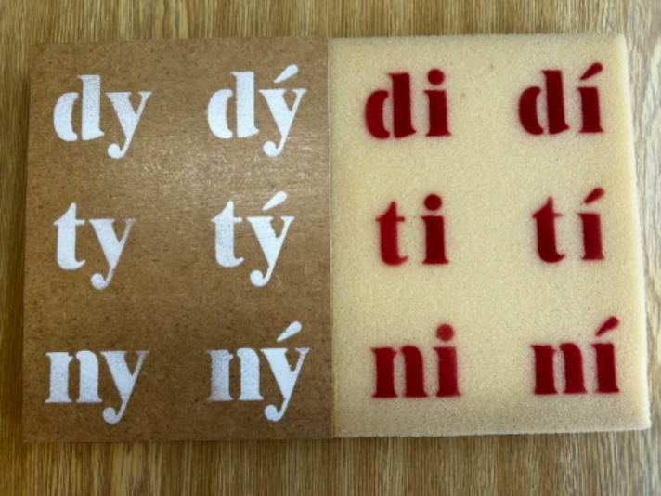
Příloha č. 2 - Ukázka pomocných kartiček na trénování českých slov
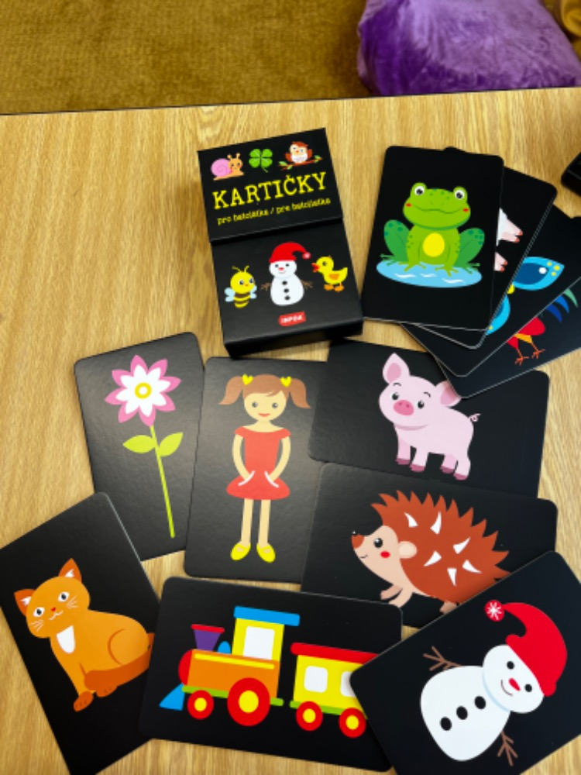

Příloha č. 3 - Ukázka strany z pracovního sešitu Českého jazyka

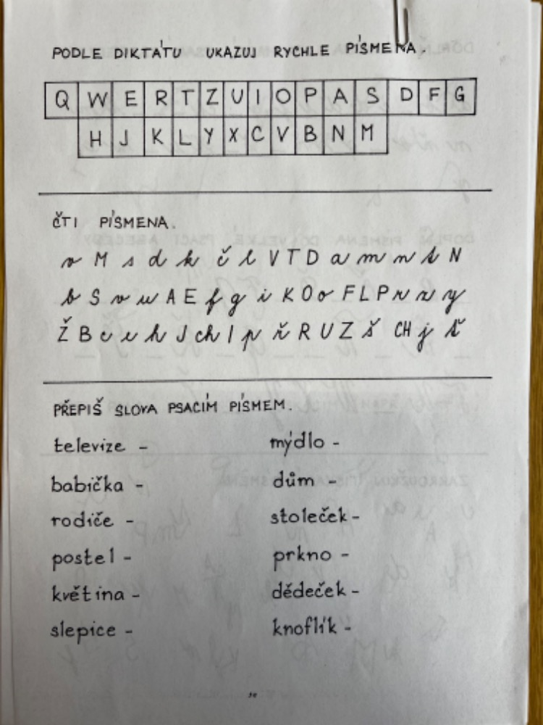
Příloha č. 4 - Pracovní list na popis věcí v dětském pokoji
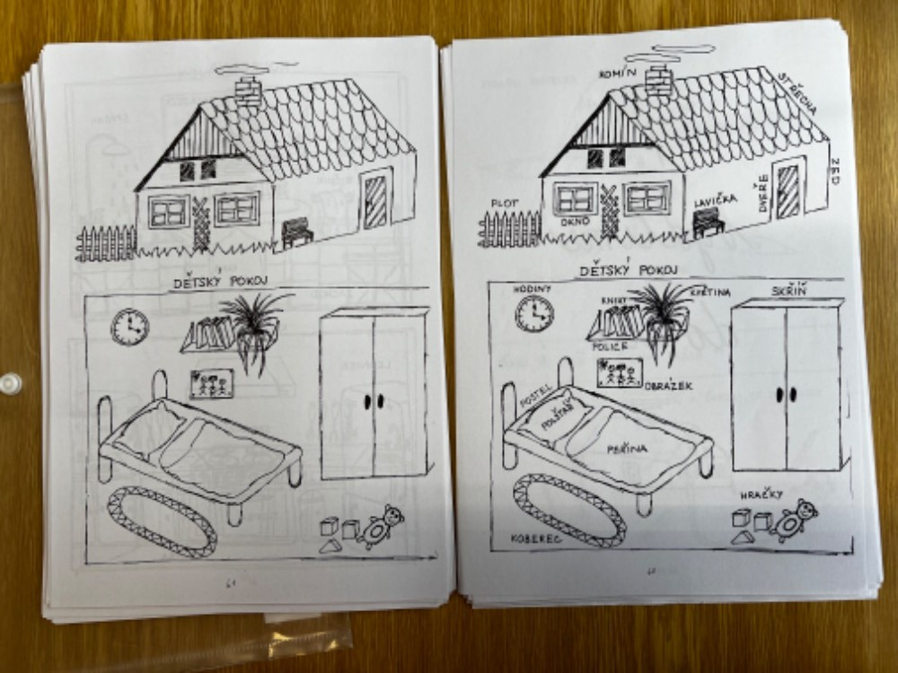

Příloha č. 5 - Pracovní list na popis názvů ovoce
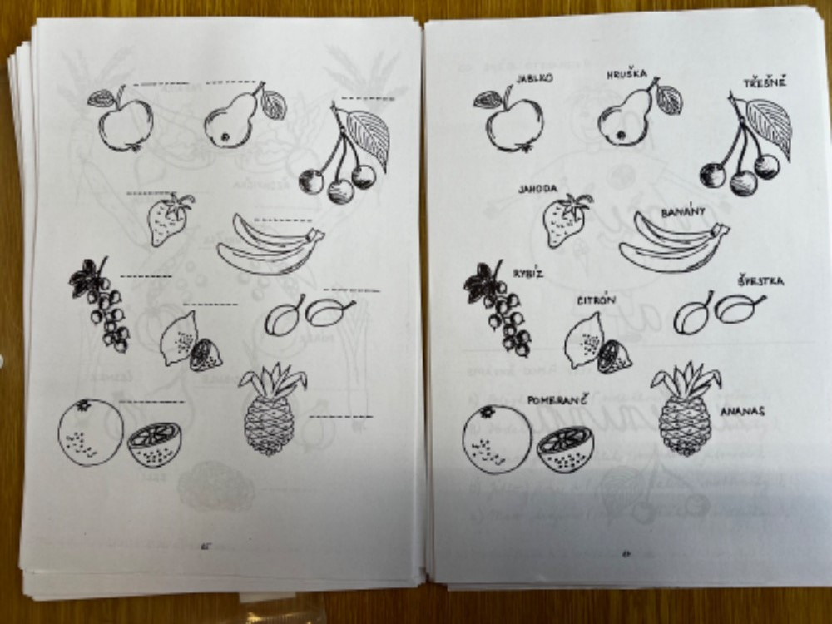
Příloha č. 6 - Pomůcka na trénování kořenu slov
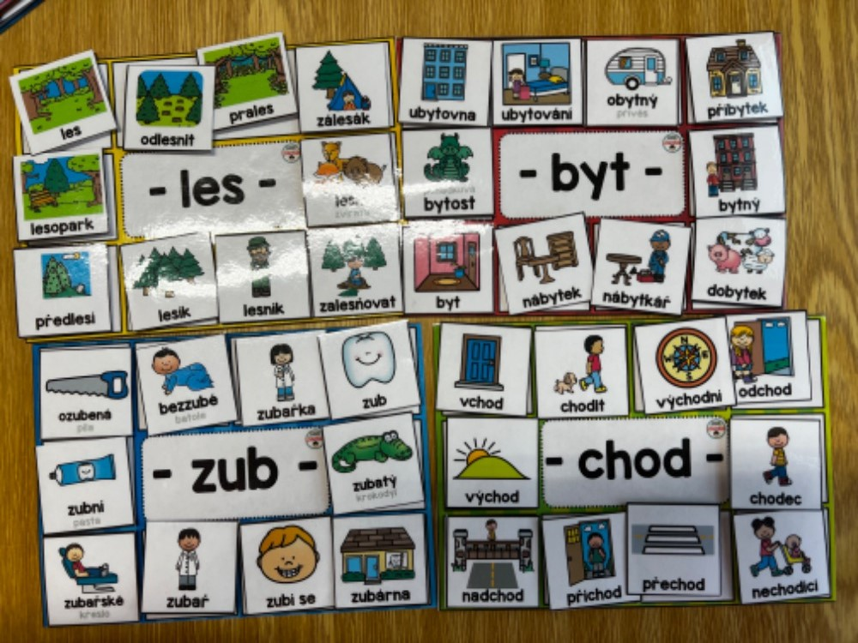

Příloha č. 7 - Pomůcka na procvičení párových souhlásek
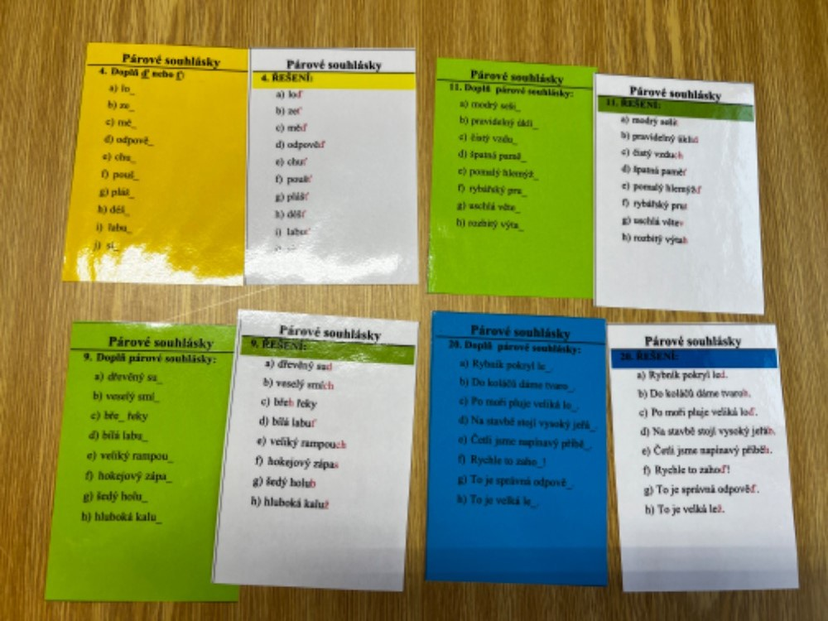
Příloha č. 8 – Test z Českého jazyka žáka A
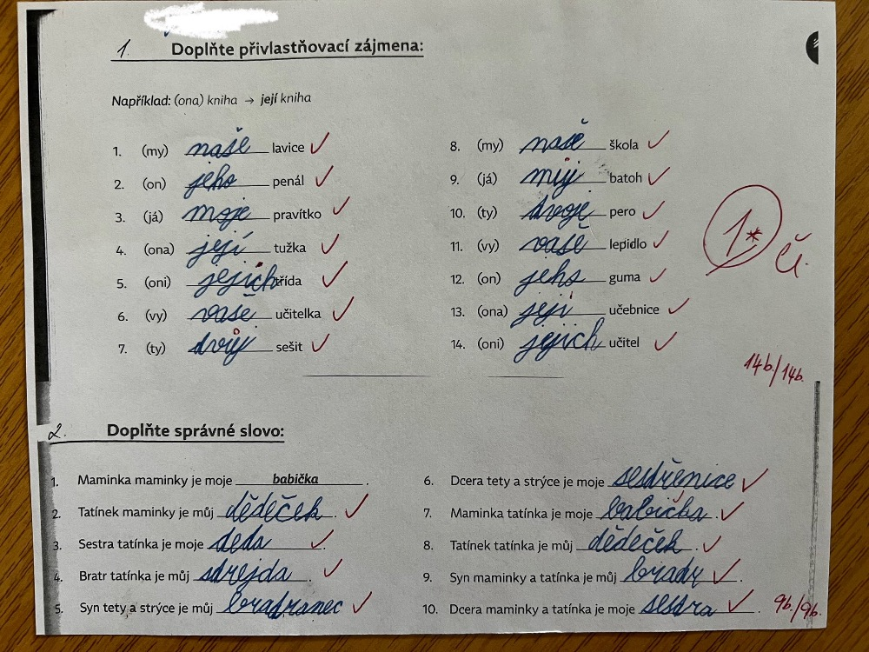

Příloha č. 9 – Test z Českého jazyka žáka B
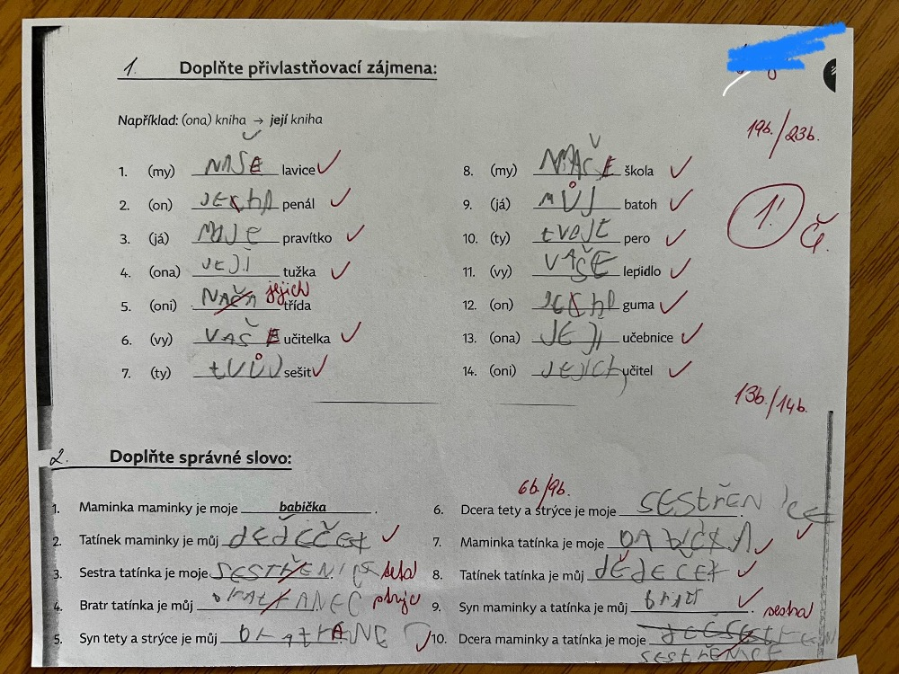
Příloha č. 10 – Test z Českého jazyka žáka C 